Hólon: Uma plataforma para Educação a Distância

Leandro Tavares Colodete
Melissa Smolentzov Quintanilha

Projeto Final de Curso submetido ao Departamento de Ciência da Computação do Instituto de Matemática da Universidade Federal do Rio de Janeiro como parte dos requisitos necessários para obtenção do grau de Bacharel em Informática.

Apresentado por:

_______________________________
Leandro Tavares Colodete

_______________________________
Melissa Smolentzov Quintanilha

Aprovado por:
_______________________________
Profª Claudia Lage Rebello da Motta, D.Sc.
(Presidente)

_______________________________
Prof. Marcos da Fonseca Elia, Ph.D.

_______________________________
Prof. Josefino Cabral Melo Lima, D.Sc.

RIO DE JANEIRO, RJ - BRASIL
DEZEMBRO DE 2003
RESUMO

Hólon: Uma plataforma para Educação a Distância

Leandro Tavares Colodete
Melissa Smolentzov Quintanilha

Orientador: Profª Claudia Lage Rebello da Motta, D.Sc.

O conceito de Educação a Distância (EaD) já existe há muitos anos e com a popularização da Internet, a disponibilização de um curso online tornou-se mais acessível. Muitos cursos online são construídos de forma não padronizada, sem uma preocupação com navegabilidade, comunicação, formatação e design. Para disponibilizar um curso na Web, não basta que o professor tenha o domínio dos assuntos a serem ensinados. E, se não contar com uma equipe multidisciplinar de apoio, o docente terá que entender de tecnologias que normalmente não são de sua área de atuação. Para contornar essa dificuldade, a plataforma Hólon foi desenvolvida de forma a separar o conteúdo da navegação, deixando para o professor apenas a preocupação com a produção dos conteúdos didáticos. A plataforma oferece um ambiente de fácil navegabilidade, composto de ferramentas de comunicação, coordenação e cooperação que, se bem aproveitadas pelo professor, complementam o conteúdo do curso auxiliando nas relações aluno-aluno e aluno-professor. O objetivo deste trabalho é apresentar a proposta de uma plataforma de fácil utilização, que possibilita a criação e manutenção de cursos online, e que pode ser utilizada por qualquer professor/tutor, não necessitando que o mesmo seja da área de informática.
ABSTRACT

Hólon: A platform for Distance Learning

Leandro Tavares Colodete
Melissa Smolentzov Quintanilha

Supervisor: Prof Claudia Lage Rebello da Motta, D.Sc.

The concept of Distance Learning (DL) has been around for many years and with the popularization of the Internet, the creation of an online course has become more accessible. Many online courses are built in a non-standardized fashion, without the concern with navigability, communication, formatting and design. To make available a course on the Web, mastering the subjects to be taught is just not enough anymore. And, if the teacher cannot rely on the support of a multi-disciplinary team, he will have to control technologies that are not originally from his area of expertise. To avoid this difficulty, the platform Hólon was developed in order to separate content from navigation, leaving to the teacher only the concern with the production of the didactic contents. The platform offers an environment featuring easy navigability, that encompasses communication, coordination and cooperation tools which, if well used by the teacher, complement the course content, supporting and improving the relationships among the students and between the students and the teacher. The goal of this work is to present the proposal of an easy to use platform, that enables the creation and maintenance of online courses, and that can be used by any teacher/tutor, that doesn’t necessarily have to be an expert in the matters of web application development.

Sumário

I. Introdução 10
II. Panorama geral da plataforma Hólon 15
II.1. Motivação 15
II.2. Objetivo 15
III. Algumas plataformas existentes 17
III.1. Plataforma Interativa para Internet – PII 19
III.2. Aulanet 22
III.3. WebCT Web Course Tools 26
III.4. Virtual-U 29
III.5. TopClass 32
III.6. Quadro comparativo das plataformas de EaD 33
IV. Aprendizagem Colaborativa 35
IV.1. Aprendizagem Tradicional X Aprendizagem Colaborativa 35
IV.2. Vantagens da aprendizagem colaborativa 36
IV.3. CSCL e CSCW 37
IV.4. Principais diferenças entre CSCW e CSCL 38
IV.5. Ferramentas de CSCL 39
V. A plataforma Hólon 42
V.1. Visão Geral 42
V.2. Ambiente de administração/autoria 44
V.2.1. Login 45
V.2.2. Acesso como Administrador 47
V.2.2.1. Página inicial do Administrador 47
V.2.2.2. Alunos 48
V.2.2.3. Matrícula 49
V.2.2.4. Ferramentas 50
V.2.2.5. Publicação 52
V.2.3. Acesso como Professor 54
V.2.3.1. Escolha do curso 54
V.2.3.2. Administração do curso 56
V.3. Ambiente do aluno/aprendiz 77
V.3.1. Página inicial 85
V.3.2. Páginas internas 87
V.4. Comparação da plataforma Hólon com as demais plataformas 96
VI. Projeto e Arquitetura do Hólon 98
VI.1. Modelo de dados 98
VI.2. Esquema navegacional 99
VI.2.1. Ambiente de administração/autoria 101
VI.2.1.1. Modo Professor 101
VI.2.1.2. Modo Administrador 110
VI.2.2. Ambiente do aluno 113
VII. Implementação 117
VII.1. Metodologia 117
VII.1.1. Geral 117
VII.1.2. Para elaboração do Ambiente de administração/autoria 117
VII.1.3. Para elaboração do Ambiente do aluno 121
VII.2. Ferramentas utilizadas 123
VIII. Conclusão e Projetos futuros 124
IX. Referências 127

Índice de Figuras

Figura III-1: Escolha de um curso para acesso na PII 19
Figura III-2: Unidade Didática de um curso na PII 21
Figura III-3: Tela inicial de um curso no AulaNet 23
Figura III-4: Assistindo a uma aula na plataforma AulaNet 24
Figura III-5: Exemplo de tela inicial de um curso no WebCT 27
Figura III-6: Exemplo de tela interna de um curso no WebCT 28
Figura V-1: Tela de login 45
Figura V-2: Cadastro de professor 46
Figura V-3: Página inicial do usuário Administrador 47
Figura V-4: Administração dos alunos cadastrados na plataforma Hólon 48
Figura V-5: Matrícula dos alunos nos cursos cadastrados na plataforma Hólon 49
Figura V-6: Inscrição de alunos em um curso específico 50
Figura V-7: Configuração das ferramentas de apoio 51
Figura V-8: Configurando uma ferramenta 52
Figura V-9: Processo de publicação de cursos 53
Figura V-10: Publicação de cursos 53
Figura V-11: Alteração da situação de um curso 54
Figura V-12: Escolha do curso a ser administrado 55
Figura V-13: Cadastro de novo curso 56
Figura V-14: Página inicial da administração de um curso 57
Figura V-15: Escolha do layout 59
Figura V-16: Visualização do layout 60
Figura V-17: Esquema do site do curso segundo o layout de abas 60
Figura V-18: Cadastro e visualização de capítulos 61
Figura V-19: Inserção de conteúdo de uma seção 62
Figura V-20: Configuração de uma avaliação de um capítulo 63
Figura V-21: Cadastro e visualização de questões 64
Figura V-22: Cadastro de questão para banco de questões 65
Figura V-23: Cadastro e visualização de avisos do Quadro de Avisos 66
Figura V-24: Cadastro e visualização de compromissos da Agenda 67
Figura V-25: Escolha das ferramentas para utilização no site do curso 68
Figura V-26: Alunos inscritos no curso 72
Figura V-27: Cadastro e visualização de materiais complementares 73
Figura V-28: Cadastro e visualização de termos do glossário 74
Figura V-29: Consulta a um termo do Glossário 75
Figura V-30: Cadastro e visualização de imagens do Banco de Imagens 76
Figura V-31: Login (primeira tela do sistema) 77
Figura V-32: Solicitação de cadastro no ambiente 78
Figura V-33: Escolha do curso que o aluno deseja acessar 79
Figura V-34: Alteração dos dados pessoais do aluno 80
Figura V-35: Exibição dos cursos disponíveis na plataforma 81
Figura V-36: Informações de um curso e solicitação de inscrição no mesmo 82
Figura V-37: Barra superior do Ambiente do aluno/aprendiz 83
Figura V-38: Barra de navegação dos capítulos do curso 83
Figura V-39: Ferramentas, busca e dados do professor 84
Figura V-40: Estrutura permanente do ambiente do aluno/aprendiz 85
Figura V-41: Página inicial do ambiente do aluno/aprendiz 86
Figura V-42: Esquema do ambiente do aluno/aprendiz 86
Figura V-43: Formato de exibição do título de um capítulo 87
Figura V-44: Página principal de um capítulo 88
Figura V-45: Sugestão de referência complementar 89
Figura V-46: Exibição do título do capítulo seguido pelo título da seção 89
Figura V-47: Exemplo de página de seção de um capítulo 90
Figura V-48: Ícones para adição e visualização de anotações 91
Figura V-49: “Minhas anotações” exibe todos os comentários inseridos pelo aluno. 91
Figura V-50: Anotações feitas pelo aluno durante o curso 92
Figura V-51: Visualização das anotações de um capítulo 92
Figura V-52: Janela para inclusão de anotação 93
Figura V-53: Seção de um capítulo com link para iniciar avaliação 94
Figura V-54: Avaliação composta de testes de múltipla escolha 95
Figura VI-1: Diagrama UML da base de dados do Hólon 98
Figura VI-2: Página inicial do Professor e Escolha de curso 101
Figura VI-3: Página inicial de administração do curso 102
Figura VI-4: Componentes dinâmicos menu_topo e header 102
Figura VI-5: Seções Layout e Capítulos 104
Figura VI-6: Seção Avaliações 105
Figura VI-7: Seção Quadro de Avisos 105
Figura VI-8: Seção Agenda 106
Figura VI-9: Seção Alunos 106
Figura VI-10: Seção Ferramentas 107
Figura VI-11: Seção Bibliografia 107
Figura VI-12: Seção Glossário 108
Figura VI-13: Seção Banco de Imagens 109
Figura VI-14: Página inicial do Administrador 110
Figura VI-15: Seção Alunos (Admin.) 111
Figura VI-16: Seção Matrícula 111
Figura VI-17: Seção Ferramentas (Admin.) 112
Figura VI-18: Seção Publicação 112
Figura VI-19: Página inicial do Aluno e Escolha de curso 113
Figura VI-20: Página inicial do curso 114
Figura VI-21: Página principal de capítulo 115
Figura VI-22: Página principal de seção 116
Figura VII-1: Página inicial da administração de um curso 118
Figura VII-2: Página inicial do site de um curso (ambiente do aluno) 122

Índice de Tabelas

Tabela III-1 - Aspectos propostos para análise de plataformas de EaD 33
Tabela III-2 – Quadro comparativo das plataformas de EaD 34
Tabela IV-1 – Paralelo entre Aprendizagem tradicional e Aprendizagem colaborativa 36
Tabela IV-2 – Principais diferenças entre CSCW e CSCL 38
Tabela V-1: Perfis de usuários X ambientes do Hólon 42
Tabela V-2: Comparação do Hólon com as demais plataformas 97

Introdução

O conceito de Educação a Distância (EaD) já existe há muitos anos e tem como característica básica o estabelecimento de uma via de comunicação entre professores e alunos que não se encontram em um mesmo espaço físico [OEIRAS et al., 2001]. Os primeiros meios que possibilitaram esta comunicação foram a correspondência postal, o telefone, o rádio, a televisão etc.

O advento da Internet colaborou para que cursos e treinamentos a distância se tornassem mais flexíveis. A disseminação das informações passou a acontecer de um modo mais abrangente, podendo alcançar um público alvo geograficamente disperso. Autores de cursos foram apresentados à possibilidade de rapidamente publicarem e atualizarem os conteúdos de seus cursos. No contexto atual da chamada sociedade da informação, a Internet é capaz de oferecer condições para a criação de ambientes de aprendizagem que satisfazem muitos dos requisitos educacionais das organizações [CHUTE et al., 1999, p.49].

Muitos ambientes de autoria, como o que é apresentado nesta monografia, estão sendo desenvolvidos com o objetivo de facilitar a organização e o acompanhamento de um curso virtual pelo professor, além de possibilitarem aos alunos a interação com um novo paradigma de aprendizagem.

A Internet, no entanto, não fez com que os outros meios de comunicação a distância se extinguissem. Hoje em dia, mais pessoas ainda realizam cursos a distância via correio tradicional do que via Internet. Isto se dá por uma questão cultural e também pela maior cobrança que é feita em um ambiente online de Educação a Distância. Por se tratar de um curso que pode ser acessado a qualquer hora, de qualquer lugar, os alunos são mais cobrados do que em cursos por correspondência, onde não há uma “vigília” constante. Outro fator importante é o de a maioria dos brasileiros ainda não possuir acesso a um computador.

Em recente pesquisa da Fundação Getúlio Vargas [LOPES, 2003], foi divulgado que, dos 170 milhões de brasileiros, apenas 26 milhões têm acesso a um computador. Isto corresponde à aproximadamente 15% da população total, o que ainda é muito pouco. No entanto, quem olhar com mais atenção este retrato observa que crianças e jovens estão embarcando no mundo digital, o que permite algum otimismo para o futuro. Nos últimos três anos, o número de incluídos aumentou de 10% para 15%, ou seja, 50% de crescimento. A facilidade de acesso à computadores só tende à aumentar com o contínuo decréscimo do preço dos equipamentos e a mudança de cultura de uma maneira geral, fazendo com que cada vez mais o computador se torne parte integrante e essencial da vida de todos, principalmente dos estudantes.

A Educação a Distância possui um papel fundamental no ensino e não acaba com a educação tradicional. Os programas de EaD são importantes por diversos motivos, pois:

Atingem regiões geográficas que não possuem acesso aos grandes centros acadêmicos;

Complementam cursos presenciais com recursos exclusivos de informática;

Otimizam o treinamento em organizações com diversas filiais, uma vez que não é necessária a locomoção para a realização do treinamento;

Conseguem ser utilizados por indivíduos com rotinas muito ocupadas que não teriam tempo para um curso presencial.

E por que utilizar a Web para disponibilizar um curso? A Web é construída com base no conceito de hipertextos. Segundo [BROWN, 1997], se a construção do conhecimento depende da capacidade dos aprendizes em fazer conexões entre antigos e novos conceitos, então o hipertexto é altamente recomendado, pois facilita esse processo. Além disso, a Web possui a vantagem de disponibilizar um grande número de informações para muitos usuários de forma livre e gratuita [CUNHA et al., 1999]. Entretanto, existem ainda vários outros aspectos que a tornam mais interessante que os outros meios [CASTANHO et al., 1998]:

Independência de formato: Os dados podem ser encapsulados segundo padrões específicos e transmitidos via rede. Para a sua visualização correta é necessário que o cliente (browser) possua programas (plug-ins, helpers ou add-ons) para realizar a decodificação correta desses dados. Como a transmissão é padronizada por organizações independentes, não se corre o risco de dependência de um formato proprietário.

Sistema dinâmico e incremental: A Web é um meio de transmissão onde há uma atualização constante do conteúdo facilitada pela arquitetura cliente/servidor. Essa arquitetura permite que a informação original fique armazenada no servidor e que os clientes utilizem da mesma fonte. Logo após a atualização, os clientes já têm acesso aos novos dados.

Independência Geográfica: A distância entre cliente e servidor não afeta em nada o acesso aos dados. A única restrição é a ligação deste cliente/estação à Internet e a disponibilidade de um browser.

Independência Temporal: O usuário não é obrigado a acessar os dados em determinado horário. Ele realiza esta atividade de acordo com a sua necessidade e disponibilidade.

Integração com o ambiente computacional: Como os browsers do mercado têm a interface quase que independente da plataforma, existe a possibilidade de execução de diferentes aplicativos a partir do mesmo. Isso auxilia os novos usuários, que não precisam aprender a utilizar uma nova interface para cada plataforma.

Criação: A criação de materiais para a Web ainda sofre alguns problemas como o desconhecimento da própria Web. A solução virá com o tempo, com a familiaridade dos professores com ela e também através de novas ferramentas a serem desenvolvidas.

Comunicação: A utilização da WWW como nova tecnologia em educação se deve em grande parte à comunicação possibilitada pela Web, que permite diversos graus de interação entre pessoas, fator fundamental para a educação. A Web permite diversas formas de comunicação e com vantagens sobre a comunicação face-a-face. São elas:

Comunicação um-para-um: Os participantes de uma aula na Web podem conversar entre si privativamente através de e-mail (forma assíncrona) ou de chats online (forma síncrona). Outra possibilidade de comunicação síncrona um-para-um é a utilização da videoconferência.

Comunicação um-para-muitos: São apresentações online ou anúncios, que podem ser colocados em quadros de aviso na Web. Mensagens postadas em listas de discussão ou sessões de chat do tipo “entrevista”.

Comunicação muitos-para-muitos: Esse tipo de comunicação é facilitado por diversos recursos da Web, como por exemplo, chats online, listas de discussão e conferências de áudio e vídeo.

Os cursos a distância via Internet possuem a grande vantagem de poderem usufruir os diversos recursos oferecidos pelo novo meio. Segundo [VYGOTSKY, 1988], a interação entre pessoas é extremamente importante na elaboração de conhecimentos e, por conseguinte, no ato de aprender. Por este motivo, uma atenção especial é geralmente dada aos recursos de comunicação (e-mail, chats, fóruns e listas de discussão, por exemplo) que potencialmente possibilitam a aprendizagem colaborativa onde os alunos podem interagir com seus colegas utilizando estes recursos.

Paradoxalmente, nota-se que os participantes interagem pouco entre si, canalizando sua interação com o professor. Este comportamento pode ser explicado de diversas maneiras. Sem dúvida, nem todos estão acostumados ao mundo virtual. Por este motivo, os alunos acabam se comportando como se estivessem participando de um curso regular onde o relacionamento é basicamente professor-aluno. Outro aspecto igualmente importante está no aprender-ensinar a distância. Isto ainda é uma novidade em muitos contextos educacionais e, portanto, não se pode desconsiderar a inexperiência de alunos e professores que nem sempre sabem como se aproximar, perguntar, discutir, discordar a distância. O terceiro fator que parece contribuir para centrar a interação na figura do professor é o design das ferramentas de EaD que nem sempre possibilitam e incentivam interações significativas entre os alunos, o que é parte importante no ato de aprender.

A plataforma Hólon foi criada dando uma atenção especial aos problemas de Comunicação Mediada por Computador (CMC) e, conseqüentemente, de aprendizagem colaborativa. Como veremos a seguir, trata-se de um sistema fácil de usar e intuitivo de criação e manutenção de cursos online, podendo ser utilizado por qualquer professor/tutor, não necessitando que o mesmo seja da área de informática. O ambiente criado para o curso também é de fácil utilização para os alunos e possui diversas ferramentas de apoio ao aprendizado e à colaboração.

Uma outra dificuldade associada ao ensino/aprendizagem via Internet está no momento da criação do curso pelo professor. Segundo [GEROSA et al., 2001], ao desenvolver um curso totalmente online, se não contar com uma equipe multidisciplinar de apoio, o docente terá que entender de tecnologias que normalmente não são de sua área de atuação. Para contornar esta dificuldade, a plataforma Hólon foi desenvolvida de forma a separar o conteúdo da navegação, deixando para o professor apenas a preocupação com a produção dos conteúdos didáticos. Além disso, a plataforma Hólon oferece ferramentas de comunicação, coordenação e cooperação que complementam o conteúdo do curso auxiliando nas relações aluno-aluno e aluno-professor.

O Hólon foi desenvolvido com uma abordagem de groupware [http://www.usabilityfirst.com/groupware/intro.txl], ou seja, ele é um ambiente projetado para o aprendizado colaborativo. Trabalhando em grupo, uma pessoa pode, pelo menos potencialmente, produzir melhores resultados do que atuando individualmente [McGRATH, 1966]. Um dos objetivos do Hólon é procurar disponibilizar os meios necessários para o estabelecimento de uma rede de aprendizagem (learning network) onde os alunos aprendam principalmente através da interação com seus colegas nas atividades em grupo. Os mecanismos de interação aluno-aluno, aluno-professor e professor-aluno serão explicados mais adiante, no Capítulo V.

Panorama geral da plataforma Hólon

Motivação

Com a popularização da Internet, muitos professores começaram a utilizá-la como um instrumento integrante e complementar de seu trabalho. Passaram a disponibilizar material complementar de seus cursos na Web. Os alunos passaram a ter acesso 24h a textos digitais, apresentações, links na Internet, o que os ajudava no aprendizado e na absorção daquilo que foi visto em aula.

Porém, este processo se deu de maneira não organizada. Os professores, sem dominarem técnicas específicas para a construção de suas páginas, as faziam de qualquer maneira, sem a preocupação com conceitos como navegabilidade, design e padronização. Na maioria das vezes, faziam de suas páginas somente uma listagem dos materiais disponíveis.

O Hólon surgiu da necessidade de permitir que qualquer professor construa páginas padronizadas para os alunos baseadas em conceitos de colaboração e cooperação que visam a auxiliar ao máximo no aprendizado.

Objetivo

O Hólon é uma plataforma Web voltada para a construção, administração e disponibilização de cursos a distância.

Professores, pesquisadores, ou qualquer um que queira disponibilizar seu curso na Internet, pode fazê-lo através desta plataforma. Não é necessário nenhum tipo de instalação, pois o Hólon é totalmente ambientado em plataforma Web. Dessa forma, o professor pode atualizar o conteúdo do Web Site de seu curso online, de qualquer lugar, mediante somente um login e uma senha. O ambiente de administração, que é o ambiente do professor, foi projetado com o objetivo de apresentar uma interface amigável e intuitiva, visando a auxiliar no processo de inserção e atualização de conteúdo. O sistema permite que o professor crie o Web Site de seu curso dentro de padrões pré-estabelecidos de design, diagramação, tipologia e cores.

Não é necessário que o professor saiba programar em HTML. Ele pode criar e atualizar seu curso sozinho, não sendo necessária a intervenção de um Web Designer ou Programador.

Para a elaboração da plataforma Hólon, primeiramente foram analisadas algumas plataformas já existentes e consagradas no mercado. Nessa análise, foi dada especial atenção aos conceitos de colaboração e cooperação. Estes conceitos, se bem empregados, podem contribuir para facilitar o aprendizado do aluno.

Algumas plataformas existentes

Segundo [MACHADO, 1998], os Sistemas de Gerenciamento para Ensino a Distância (SGEADs) são uma coleção de ferramentas para a criação de material educacional que não inclui somente aplicativos para a criação de material (texto, imagem, etc.) mas também ferramentas para o gerenciamento do desenvolvimento do aluno, testes e avaliações, trabalhos extra-classe, enfim, tudo o que é necessário em um ambiente de ensino/aprendizagem.

A IMS (Instrucional Management System) traçou grandes linhas gerais que devem nortear o desenvolvimento de sistemas para cursos a distância. Para [IMS Project, 1998], um SGEAD deve:

Oferecer material hipermídia para os alunos utilizarem em casa, na sala de aula ou em laboratório;

Avaliar o progresso e desenvolvimento dos alunos;

Administrar avaliações, testes e exercícios mantendo os resultados armazenados;

Ajudar os professores a administrarem aulas e notas;

Permitir facilidades de geração de relatório das atividades realizadas;

Controlar a organização do conteúdo, agregando informações em unidades coerentes;

Fornecer links para sites correlatos na Web;

Facilitar a edição/criação das páginas na Web.

Além dos serviços apresentados anteriormente, os SGEADS podem e devem fornecer ferramentas que melhorem a comunicação [MACHADO, 1998]:

Salas de bate-papo (chats) e fóruns de discussão. A exposição do aluno a diferentes pontos de vista é um aspecto muito importante na etapa de construção do conhecimento;

Quadros de avisos permitem a comunicação de tarefas, e também o trabalho cooperativo entre professores e alunos;

Edição colaborativa de documentos;

Conferência por áudio e vídeo;

Acesso a páginas pessoais de alunos e professores;

Correio eletrônico através de "páginas-formulário" da Web rápidas e fáceis de utilizar.

Nas seções seguintes, realizamos a análise de algumas ferramentas de ensino a distância já existentes, levando em consideração os aspectos descritos acima. Estas são ferramentas que permitem, de um modo geral, a criação, administração e manutenção de cursos virtuais via Internet.

Plataforma Interativa para Internet – PII

PII é um ambiente de ensino e aprendizagem a distância que faz parte de um programa de pesquisa-ação que está sendo desenvolvido pelo Grupo de Informática Aplicada a Educação - GINAPE do Núcleo de Computação Eletrônica-NCE da Universidade Federal do Rio de Janeiro-UFRJ. A plataforma está disponível em http://www.nce.ufrj.br/pii. Abaixo é exibida a tela onde o aluno pode escolher o curso que gostaria de acessar (Fig. III-1):

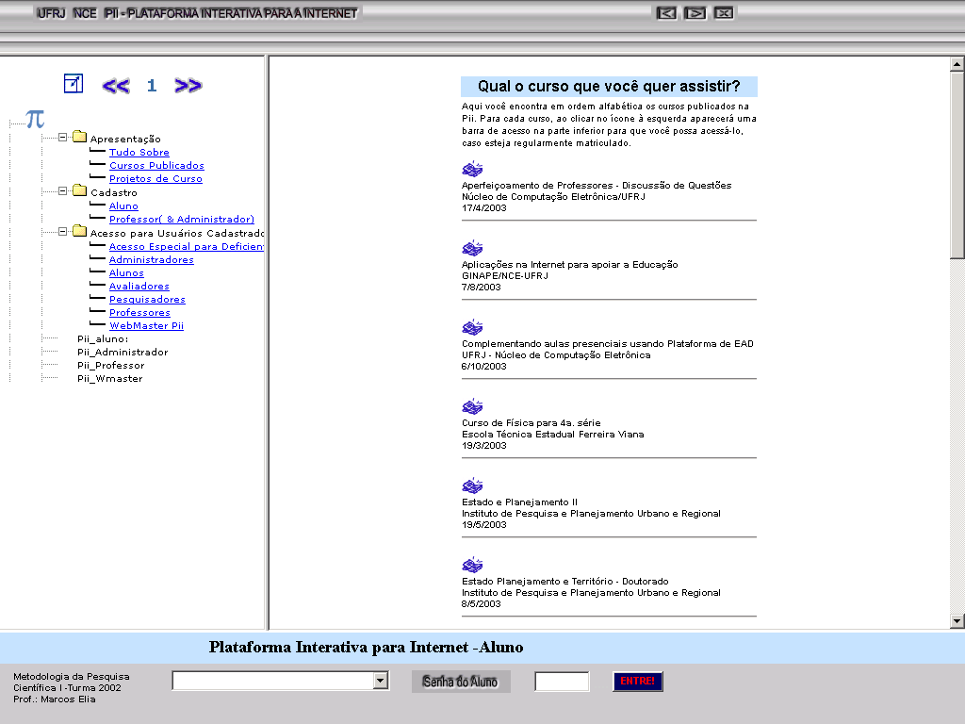
Figura III-1: Escolha de um curso para acesso na PII

[ELIA, 2001] apresenta o protótipo da Plataforma Interativa para a Internet que serve de apoio para a proposta de um modelo alternativo de pesquisa-ação a distância para professores. A plataforma é formada por três subplataformas distintas: Plataforma de Desenvolvimento, Plataforma de Administração e Plataforma do Aluno.

A Plataforma de Desenvolvimento é utilizada para a autoria de cursos EAD. O professor autor do curso recebe um CD-ROM com o programa PII, instala-o em seu próprio computador e, em seguida, desenvolve o seu curso totalmente desconectado do servidor Web do projeto. Quando o professor autor julgar que o seu curso está pronto para ser publicado, pode então submeter o seu material ao servidor Web do projeto. E, a partir daí, ele pode continuar trabalhando desconectado ou conectado à Web conforme desejar, para atualizar ou aperfeiçoar o seu curso.

A Plataforma de Administração visa dar ao professor, ou à outra pessoa autorizada por ele, facilidades para o gerenciamento do curso (atualização do planejamento, da ementa, das aulas etc.), estatística do fluxo de alunos (entradas/saídas, tempo conectado por aula etc.) e da administração escolar (inclusão/exclusão de alunos e/ou de notas etc.).

A Plataforma do Aluno tem conteúdo e layout definidos inteiramente pelo professor autor. O aluno encontrará diversos recursos que facilitam a sua navegação, comunicação e busca por informações úteis ao seu aprendizado, seja no próprio servidor que hospeda a plataforma PII, seja entre os servidores das instituições universitárias que venham se agregar ao ambiente formado por plataformas PII, ou ainda externamente ao ambiente formado pelas plataformas PII.

A Unidade Didática de um curso na PII é exibida na Fig. III-2 na página seguinte:

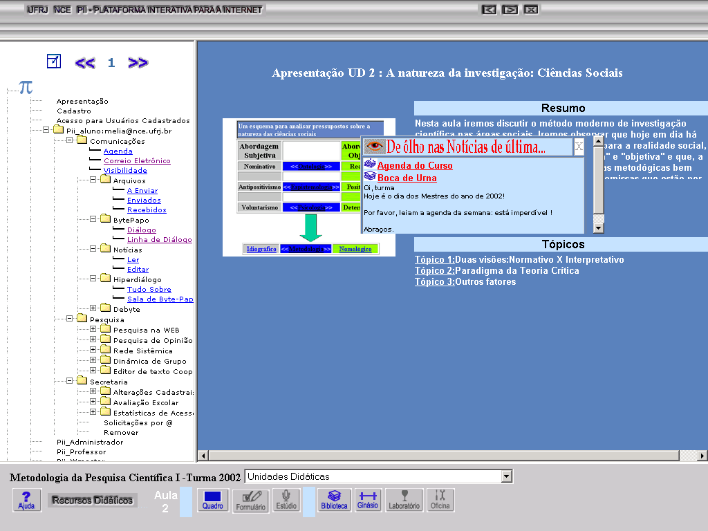
Figura III-2: Unidade Didática de um curso na PII

Aulanet

O AulaNet [AULANET, 1997] é um ambiente para criação, manutenção e assistência de cursos baseado na Web, desenvolvido no Laboratório de Engenharia de Software do Departamento de Informática da PUC-Rio. Um curso no AulaNet é um conjunto de aulas voltadas para a apresentação de conteúdos aos alunos. Os conteúdos podem ser apresentados como transparências, textos de aulas, vídeo e imagens. Para enriquecer o processo de aprendizagem, o AulaNet prevê a indicação de fontes complementares de informação. A interatividade do curso é garantida por uma série de serviços de comunicação e cooperação, entre alunos e entre alunos-professor, síncronos ou assíncronos, tais como, e-mail, listas de discussão, grupos de discussão, sessões de chat e videoconferências.

O AulaNet se fundamenta nas seguintes premissas:

O autor do curso não precisa ser um especialista em Internet.
O autor do curso deve enfatizar a interatividade de forma a atrair a participação intensa do aprendiz.
Deve ser possível a reutilização de conteúdos já existentes em mídia digital, através, por exemplo, da importação de arquivos.

O AulaNet considera como atores envolvidos no processo de criação/assistência:

Administrador: é o facilitador da integração docente/curso/aprendiz, tratando de questões de natureza eminentemente operacional, como inscrição de docentes, admissão de aprendizes em cursos etc.
Aprendiz: é o usuário final do curso, representando o público alvo para quem o curso se destina.
Coordenador: é o criador do curso, participando desde a descrição inicial até a entrada dos conteúdos do mesmo. Pode contar ou não com o auxílio de um Docente co-autor.
Docente Co-Autor: é responsável por ajudar o Coordenador na criação e fornecimento de conteúdos educacionais para um curso.
Mediador: é o responsável pela aplicação do curso.

Após cadastrado no ambiente, o aluno tem direito a acessar determinados cursos. Na Fig. III-3 abaixo, é exibido um exemplo de tela inicial de um curso. Nesta primeira tela, são exibidas informações relativas ao curso: Descrição, Ementa, Departamento e Código. Uma outra janela é aberta com um menu, semelhante a um controle remoto, com os serviços que o curso oferece.

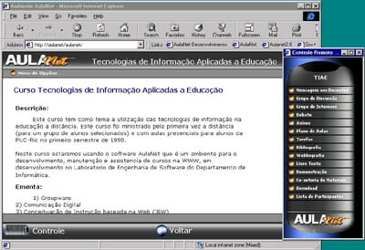
Figura III-3: Tela inicial de um curso no AulaNet

Na Fig. III-4 na página seguinte é exibida uma aula que apresenta um conteúdo com os recursos de vídeo, transparência e texto de aula. Para cada conteúdo é aberta uma janela.

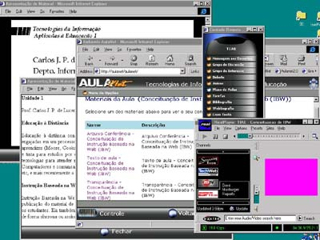
Figura III-4: Assistindo a uma aula na plataforma AulaNet

Um aspecto importante do AulaNet são seus mecanismos de comunicação, coordenação e cooperação. Assim como no Hólon, o professor, ao montar seu curso, pode escolher quais mecanismos deseja disponibilizar aos aprendizes.

Mecanismos de Comunicação: Correspondem aos mecanismos para o estabelecimento de comunicação entre docentes e aprendiz e entre aprendizes. O AulaNet oferece como mecanismos de comunicação: Contato com Docentes, Conferências (o mesmo que o Fórum de discussão no Hólon), Lista de Discussão, Debate (chat), Mensagem para os Participantes (comunicação síncrona através de mensagens entre os alunos que estão participando do curso).

Mecanismos de Coordenação: Correspondem aos mecanismos de acompanhamento do curso. O AulaNet oferece como mecanismos de coordenação: Avisos (permite ao docente do curso a divulgação de eventos), Plano de Aulas (permite organizar os conteúdos de um curso em aulas), Tarefas (permite submeter trabalhos ou exercícios para os aprendizes resolverem), Avaliação (permite a criação de exames para a avaliação e auto-avaliação dos aprendizes), Acompanhamento da Participação (permite o acompanhamento e avaliação das contribuições dos aprendizes durante o curso).

Mecanismos de Cooperação: Há vários mecanismos de Cooperação no AulaNet: Bibliografia, Webliografia e Documentação são mecanismos para transmitir conteúdos; Co-autoria de Docente e Co-autoria de Aprendiz são mecanismos para criar e desenvolver o curso de forma compartilhada com outros professores e/ou com aprendizes, respectivamente; Download é um mecanismo para auxiliar o aprendiz na forma de receber os conteúdos, que podem ser copiados para o computador do aprendiz enquanto ele estiver conectado, e utilizados mesmo estando desconectado da rede.

WebCT Web Course Tools

O WebCT [WEBCT, 2003] é um sistema para a criação de ambientes educacionais baseados na Web, fornecendo ferramentas como chat, trilha do progresso do aluno, organização de projeto em grupo, auto-avaliação, controle de acesso, ferramentas de navegação, correio eletrônico, geração de índice automático, calendário de curso, homepages dos alunos e pesquisas do conteúdo do curso.

Um curso no WebCT está organizado em torno de uma homepage principal, com ligações para componentes de conteúdo do curso, como páginas de conteúdo, ou para outras páginas, além de ferramentas do curso, como correio eletrônico, auto-avaliação e glossário.

O sistema proporciona diferentes visões do curso dependendo da classe do usuário. Há quatro classes de usuários:

Administrador: há um único administrador, que não pode configurar ou adicionar conteúdo ao curso, mas apenas iniciar um curso e abrir um curso vazio para um projetista. O administrador pode cancelar cursos e mudar a senha dos projetistas.

Projetista: para cada curso somente um único projetista é considerado pelo sistema e, normalmente, esse projetista é o professor do curso. O projetista pode manipular o curso de diversos modos: criando perguntas, checando o progresso dos alunos, definindo grupos de trabalho dos alunos, etc. É ele também que cria as contas dos alunos.

Instrutor: cada curso pode ter um número qualquer de instrutores. O instrutor tem os mesmos privilégios de um estudante, mas também pode corrigir provas.

Alunos: cada curso pode ter qualquer número de alunos. Os estudantes não podem editar o conteúdo do curso.

Na Fig. III-5 abaixo, é exibido um exemplo de tela inicial de um curso no WebCT. O menu do curso encontra-se na lateral esquerda e o conteúdo de sua página inicial do lado direito. O título do curso está sempre presente em vermelho logo abaixo da barra azul que contém o menu padrão do WebCT. Abaixo do nome do curso está indicada a página na qual o aluno se encontra.

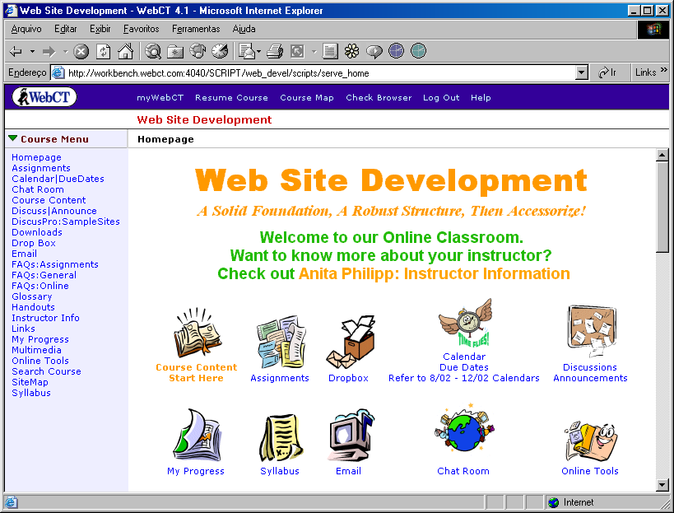
Figura III-5: Exemplo de tela inicial de um curso no WebCT

Na Fig. III-6 na página seguinte, é exibido um exemplo de tela interna de um curso no WebCT. Esta tela exibe o conteúdo do curso em questão.

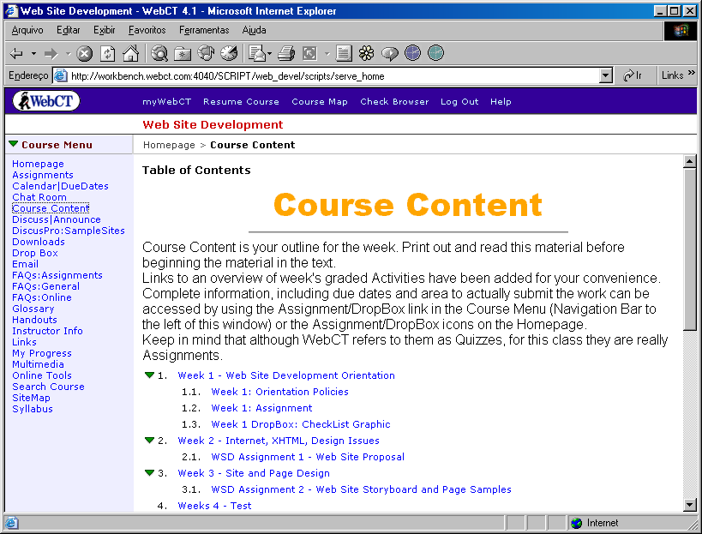
Figura III-6: Exemplo de tela interna de um curso no WebCT

Virtual-U

Virtual-U [VIRTUAL-U, 2003] é um sistema baseado em um servidor que possibilita a criação de cursos que podem ser acessados através da Web. O sistema disponibiliza as seguintes ferramentas para o estudante:

Navegação na Web:
Bookmarks: Permite criar links para qualquer local da Web, a partir das áreas dos cursos (CourseSpaces) ou a partir das áreas de mensagens (Vgroups);
Multimídia: O instrutor pode anexar textos, gráficos, vídeos e áudio a qualquer documento do CourseSpace. O estudante pode submeter ao instrutor os documentos multimídia, usando a Submission Box. O sistema de conferência eletrônica do Virtual-U suporta a anexação de documentos multimídia às mensagens.
Segurança: Prevê mecanismos de autenticação do tipo login/senha o que impede o acesso de utilizadores não autorizados aos cursos do Virtual-U. Os estudantes podem alterar a sua senha online. Os níveis de acesso aos cursos são atribuídos pelo administrador do sistema e são diferentes para um instrutor, para um moderador ou para um estudante.
Comunicações Assíncronas:
Correio Eletrônico: Prevê um serviço de correio eletrônico destinado a suportar a comunicação entre os estudantes e os seus instrutores o qual utiliza as facilidades do browser. Os utilizadores podem elaborar mensagens baseadas em formulários pré-definidos, como por exemplo, o Problem Report, para tentarem resolver problemas ocorridos durante o curso.
Transferência de arquivos: Esta funcionalidade é implementada pelo sistema de conferências eletrônicas do Virtual-U, o VGroups, e pelas capacidades de envio e recepção de arquivos do Upload.
Newsgroups: O VGroups fornece aos instrutores as ferramentas necessárias para a formação de grupos de trabalho cooperativo. Os instrutores podem definir a estrutura dos grupos bem como as tarefas que devem executar e os objetivos que devem atingir. O VGroups permite criar níveis mais restritos de conferências, designadas por sub-conferências, destinadas a discussões sobre tópicos mais restritos. Dentro de um grupo de discussão, os estudantes podem desempenhar o papel de moderador, participante ou observador. Qualquer utilizador pode anexar arquivos multimídia às mensagens trocadas na área de conferências.
Aprendizagem:
Progressão no Curso: O GradeBook permite que o instrutor avalie os estudantes de forma qualitativa ou quantitativa. Os estudantes podem ter acesso aos resultados da avaliação do curso, podendo visualizar as classificações da turma num gráfico de barras.
Motivação: O Virtual-U proporciona facilidades de comunicação entre os estudantes sobre os conteúdos do curso, promovendo a sua participação ativa na construção do conhecimento e incrementando a sua motivação.
Aprendizagem: O Virtual-U inclui um sistema de apoio aos estudantes, disponibilizando-lhes informação sobre as diversas técnicas de aprendizagem em ambientes assíncronos.
Para o instrutor, são disponibilizadas as seguintes ferramentas:

Administração de Cursos:
Planejamento: O Course Structuring Tool apóia o instrutor na divisão estrutural do curso em módulos, bem como na atribuição de tarefas e recursos.
Gestão: O sistema VGroups permite ao instrutor distribuir os diversos estudantes pelos grupos de discussão. O instrutor pode criar sub-conferências reservadas a determinados grupos. O instrutor pode gerir o processo de atribuição de vistas aos estudantes de um determinado curso.
Revisão dos Conteúdos: O Virtual-U permite que os instrutores efetuem revisões dos documentos de um curso através do recurso a formulários Web. As alterações efetuadas são comunicadas aos estudantes através do serviço de troca de mensagens.
Gerenciamento Modular:
Design: O Virtual-U possibilita a elaboração de documentos que contribuam para a implementação de um ambiente cooperativo de aprendizagem.
Apresentação dos Conteúdos: O instrutor pode disponibilizar descrições sumárias dos diversos módulos do curso. Os documentos podem ser interligados entre si e podem conter ligações para páginas da Web.
Avaliação: No processo de organização da avaliação do curso, o instrutor pode personalizar as escalas de classificação dos trabalhos dos estudantes.
Tratamento de Dados:
Registro da Avaliação: Os resultados obtidos pelos estudantes em todos os trabalhos submetidos ao instrutor para avaliação encontram-se armazenados no GradeBook.
Gerenciamento de Recursos:
Construção do Conhecimento: A ferramenta Instructional Support Pages facilita bastante as tarefas dos instrutores relacionadas com a estruturação e o desenvolvimento de novos cursos.
Espírito de Equipe: O Virtual-U disponibiliza facilidades para fortalecer a cooperação e a interatividade entre os estudantes. O instrutor tem controle sobre a constituição dos grupos de trabalho e sobre o nível de privacidade exigido para uma determinada tarefa ou debate.
Incremento da Motivação: No Virtual-U o instrutor pode acompanhar o trabalho desenvolvido pelos estudantes nos debates tanto individualmente quanto em grupo. O instrutor pode comunicar com os estudantes menos participativos, incentivando-os a uma participação mais ativa.

TopClass

TopClass [TOPCLASS, 2003] integra ferramentas de aprendizagem colaborativa, de apresentação e gerenciamento de conteúdo e de gerenciamento de pessoas. A conectividade entre os participantes é baseada na Web através de um browser padrão. O sistema roda sobre a Internet ou em redes locais corporativas. Há um sistema de mensagem para comunicação entre alunos e entre alunos-professor, a participação em múltiplas listas de discussão e atividades personalizadas para alunos.

Na plataforma TopClass, os cursos são construídos pelo professor a partir de Unidades de Material de Aprendizado que podem ser livremente exportadas ou importadas de curso para curso, podendo conter testes de múltipla escolha. Os estudantes e professores são agrupados em "classes" e o acesso ao material do curso, grupos de discussão e avisos são gerenciados automaticamente, de forma que somente os participantes autorizados possam obtê-lo.

O TopClass indica, para cada usuário individual, o status do material de curso definido para ele através de mensagens do tipo: novo, velho, lido ou não lido. O professor também tem acesso a esse status para monitorar o progresso do aluno.

Quadro comparativo das plataformas de EaD

Para realizar uma análise comparativa das plataformas acima citadas, iremos nos basear nos aspectos propostos em [CUNHA et al., 1999], que são exibidos na Tabela III.1 abaixo:

Tabela III-1 - Aspectos propostos para análise de plataformas de EaD
Aspectos | Possibilidades
1. Ferramentas de comunicação síncronas | Chat  Vídeo Conferência  Áudio Conferência
2. Ferramentas de comunicação assíncronas | E-mail  Fóruns de Discussão  Listas de Discussão  Quadro de aviso
3. Ambiente Educacional | Participativo  Passivo
4. Motivação intrínseca | Relacionamento do assunto com o cotidiano do aluno  Não relacionamento do assunto com o cotidiano do aluno
5. Questionamento e sugestões dos alunos | Permite  Não permite
6. Navegação por outros sites/sistemas da Web | Sim  Não
7. Avaliação dos alunos | Qualitativa  Quantitativa

Na Tabela III.2 abaixo, realizamos uma comparação entre as plataformas de EaD descritas nas seções anteriores.

Tabela III-2 – Quadro comparativo das plataformas de EaD
Características/  Plataformas | PII | AulaNet | WebCT | Virtual-U | TopClass
1. Chat | Sim | Sim | Sim | Sim | Sim
2. Vídeo Conferência | Não | Sim | Sim | Sim | Sim
3. Áudio Conferência | Não | Sim | Sim | Sim | Sim
4. E-mail | Sim | Sim | Sim | Sim | Sim
6. Fóruns de Discussão | Sim | Sim | Sim | Sim | Sim
7. Listas de discussão | Sim | Sim | Sim | Sim | Sim
8. Quadros de aviso | Sim | Sim | Não | Não | Não
9. Ambiente educacional (participativo/passivo) | Depende do autor | Depende do autor | Depende do autor | Depende do autor | Depende do autor
10. Relacionamento ou não do assunto com o cotidiano do aluno | Depende do autor | Depende do autor | Depende do autor | Depende do autor | Depende do autor
11. Permite questionamento e sugestões dos alunos | Depende do autor | Depende do autor | Depende do autor | Depende do autor | Depende do autor
12. Permite navegação por outros sites/sistemas da Web | Sim | Sim | Sim | Sim | Sim
13. Avaliação do aluno (qualitativa / quantitativa) | Depende do autor | Depende do autor | Depende do autor | Depende do autor | Depende do autor

Das plataformas analisadas podemos perceber que uma grande atenção é dada aos aspectos da colaboração e cooperação entre alunos e entre aluno-professor. O conceito de aprendizagem colaborativa é constantemente empregado em plataformas deste tipo, pois pode contribuir para que o aluno assimile melhor o conteúdo do curso. No próximo capítulo esse assunto é explorado em mais detalhes.

Aprendizagem Colaborativa

O projeto do Hólon foi norteado pelos conceitos de Aprendizagem Colaborativa Assistida por Computador (CSCL - Computer Supported Collaborative Learning). Ele foi pensado partindo do princípio de que os alunos assimilam melhor o conteúdo se colaborarem e cooperarem uns com os outros. Neste capítulo, realizamos um apanhado geral da área de Aprendizagem Colaborativa, que é um dos pilares deste trabalho.

Segundo [PROL et al., 2001], a aprendizagem colaborativa é uma estratégia de ensino na qual os alunos, de vários níveis de performance, trabalham juntos em pequenos grupos tendo uma única meta, sendo, então, responsáveis pela aprendizagem uns dos outros, assim como pela sua própria. A troca ativa de idéias em pequenos grupos não somente aumenta o interesse assim como promove o pensamento crítico. Há evidência persuasiva de que grupos cooperativos atingem níveis mais avançados de pensamento e retêm informação por mais tempo do que os alunos que trabalham individualmente. A atividade em grupo possibilita uma menor competitividade, pois na negociação reúne propostas e soluções dos vários elementos, possibilitando assim alcançar níveis qualitativos mais elevados em conteúdo.

A aprendizagem colaborativa destaca a participação ativa e a interação, tanto dos alunos como do professor. O conhecimento é visto como um construtor social e, por isso, o processo educativo é favorecido pela participação social em ambientes que propiciem a interação, a colaboração e a avaliação. Pretende-se que os ambientes de aprendizagem colaborativa sejam ricos em possibilidades e propiciem o crescimento do grupo.

Aprendizagem Tradicional X Aprendizagem Colaborativa

Como podemos conferir na Tabela IV.1 [http://www.minerva.uevora.pt/cscl/] na página seguinte, o conceito de aprendizagem colaborativa visa a romper com os padrões tradicionais de ensino das salas de aula, onde todo o conhecimento está centrado no professor e os alunos absorvem passivamente o que lhes é passado.

Tabela IV-3 – Paralelo entre Aprendizagem tradicional e Aprendizagem colaborativa
Aprendizagem tradicional | Aprendizagem colaborativa
Sala de aula |  | Ambiente de aprendizagem
Professor - autoridade |  | Professor – orientador
Centrada no Professor |  | Centrada no Aluno
Aluno - "Uma garrafa enchendo" |  | Aluno - "Uma lâmpada iluminando"
Reativa, passiva |  | Proativa, investigativa
Ênfase no produto |  | Ênfase no processo
Aprendizagem individual |  | Aprendizagem em grupo
Memorização |  | Transformação

Vantagens da aprendizagem colaborativa

A aprendizagem colaborativa, quando bem empregada, apresenta vantagens não só para o grupo como um todo quanto para o indivíduo em si.

Segundo [http://www.minerva.uevora.pt/cscl/], em relação ao grupo, a aprendizagem colaborativa:

Possibilita alcançar objetivos qualitativamente mais ricos em conteúdo, na medida em que reúne propostas e soluções de vários alunos do grupo;

Incentiva os alunos a aprender entre eles, a valorizar os conhecimentos dos outros e a tirar partido das experiências de aprendizagem de cada um;

Proporciona uma maior aproximação entre os alunos e uma maior troca ativa de idéias o que faz aumentar o interesse e o compromisso entre eles;

Transforma a aprendizagem numa atividade eminentemente social;

Aumenta a satisfação pelo próprio trabalho.

Os grupos estão baseados na interdependência positiva entre os alunos, o que requer que cada um se responsabilize tanto pela sua própria aprendizagem quanto pela aprendizagem dos outros elementos do grupo (aprender partilhando permite que os alunos se integrem na discussão e tomem consciência da sua responsabilidade no processo de aprendizagem);

No nível pessoal, a aprendizagem colaborativa pode apresentar as seguintes vantagens:

Aumenta as competências sociais, de interação e comunicação efetivas;

Incentiva o desenvolvimento do pensamento crítico e a abertura mental;

Permite conhecer diferentes temas e adquirir nova informação;

Reforça a idéia que cada aluno é um professor (a aprendizagem emerge do diálogo ativo entre professores alunos);

Diminui o sentimento de isolamento e de temor à crítica;

Fortalece o sentimento de solidariedade e respeito mútuo, baseado nos resultados do trabalho em grupo.

CSCL e CSCW

Segundo [LETTI et al., 2000], a Aprendizagem Colaborativa apoiada por Computador ou Computer Supported Collaborative Learning (CSCL) busca e propicia ambientes colaborativos centrados na aprendizagem.

O Trabalho Cooperativo Apoiado por Computador ou Computer Supported Cooperative Work (CSCW), trata da cooperação em locais de trabalho, sendo disciplina científica que descreve como desenvolver aplicações groupware (software e hardware) que suportam e auxiliam o trabalho em grupos.

Ainda segundo [LETTI et al., 2000], alguns sistemas CSCW são utilizados no processo de aprendizagem, mesmo não tendo sido especificamente desenvolvidos para esta finalidade. Um exemplo desse fato é a ferramenta TeamWorks [MOTTA, 2000]. Ela consiste em um ambiente que apóia as interações e a cooperação em equipes de trabalho, e possui algumas características que também servem para apoiar o aprendizado colaborativo. Um curso online poderia utilizar, por exemplo, o Fórum de Debates presente no TeamWorks como uma ferramenta de apoio. Através dele, o professor encontraria uma alternativa viável para conduzir discussões assíncronas sobre um determinado tema. Há também a Agenda e o Quadro de Avisos, os quais poderiam ser utilizados para direcionar aos alunos recados importantes sobre o curso.

Principais diferenças entre CSCW e CSCL

Como podemos conferir na Tabela IV.2 abaixo [http://www.minerva.uevora.pt/cscl/], os conceitos de CSCW e CSCL encontram-se bem próximos, porém com focos diferentes. Enquanto CSCW atua no âmbito empresarial e apóia o trabalho em grupo, CSCL atua no âmbito educacional e apóia a aprendizagem em grupo.

Tabela IV-4 – Principais diferenças entre CSCW e CSCL
CSCW | CSCL
Tende a focalizar a sua atenção nas técnicas de comunicação. | Tende a concentrar a sua atenção no que está a ser comunicado.
Está sendo utilizada principalmente no domínio empresarial. | Está sendo explorada em ambientes educativos.
A sua finalidade é a de facilitar a comunicação e a produtividade do grupo. | A sua finalidade é a de sustentar uma eficaz aprendizagem em grupo.

Ambas se baseiam na promessa de que os sistemas computacionais podem apoiar e facilitar os processos e as dinâmicas de grupo, nomeadamente quando os usuários destes sistemas se encontram em locais diferentes, tendo em consideração, no entanto, que não foram concebidos para substituir totalmente a comunicação presencial.

Os sistemas tradicionais de CSCW e CSCL foram talhados para serem utilizados por diversos alunos trabalhando numa mesma estação de trabalho, ou através de computadores ligados em rede. Estes sistemas permitem a transferência de idéias e informação, acesso a informação e documentos, emissão de respostas em atividades de resolução de problemas.

A pesquisa atual nesta área abrange não somente as técnicas de groupware, mas também os seus aspectos sociais, psicológicos, organizacionais e de aprendizagem. O objeto principal é a aprendizagem, especificamente colaborativa, e como pode ser apoiada pelo computador.

O computador é visto como um recurso para a aprendizagem colaborativa. Ele ajuda os alunos a comunicar e a colaborar em atividades comuns, fornecendo também um grande auxílio nos processos de coordenação e organização de atividades. Este papel de mediador enfatiza as possibilidades de usar o computador não somente como uma ferramenta individual, mas como uma mídia com a qual e através da qual os indivíduos e os grupos podem colaborar uns com os outros.

Ferramentas de CSCL

A utilização dos computadores em ambientes de trabalho e aprendizagem colaborativos pode tomar diferentes formas:

Colaboração em relação com o computador (um ou mais alunos trabalham num mesmo computador);

Colaboração baseada numa rede local (um ou mais alunos, trabalham em vários computadores no mesmo lugar);

Colaboração no ciberespaço, baseada numa rede alargada (um ou mais alunos, trabalham em computadores geograficamente distantes). Este é o caso da plataforma Hólon que foi construída totalmente em plataforma Web.

Por sua vez, os sistemas de suporte à comunicação mediada pelo computador e de apoio à aprendizagem colaborativa são típica e tradicionalmente classificados por categorias segundo uma matriz de tempo / localização dos usuários:

Síncronos (mesmo tempo);
Assíncronos (tempo diferente);
Presenciais (mesmo lugar);
Remotos (lugar ou lugares diferentes).
O Hólon é classificado como uma ferramenta de colaboração no ciberespaço, assíncrona ou síncrona e remota.

As ferramentas síncronas permitem a interação simultânea entre membros do grupo (como por exemplo, videoconferência, chat, sistema de suporte à decisão etc.). As ferramentas assíncronas (como o e-mail, os fóruns de discussão, as listas de discussão, o hipertexto, etc.) permitem o trabalho individual ou de pequenos grupos, de modo a contribuir para o processo geral.

Atualmente, existe uma variada gama de plataformas tecnológicas de apoio ao trabalho colaborativo e à teleformação (Aulanet [AULANET, 1997], Virtual-U [VIRTUAL-U, 2003], Plataforma PII [ELIA, 2001], TopClass [TOPCLASS, 2003], WebCT [WEBCT, 2003], etc.) que integram muitas das possibilidades encontradas em cada uma ferramentas que enumeramos no parágrafo anterior.

De maneira geral, estas plataformas se identificam pela incorporação das seguintes características:

Facilidade de utilização tanto para o professor como para os alunos;

Variedade de meios (texto, gráfico, vídeo, áudio) – hipermídia;

Diferentes modos de comunicação (um para todos, um a um, e todos para todos);

Comunicação em tempo real (chat, videoconferência);

Listas de discussão (fóruns);

Pesquisa de textos;

Links HTML;

Avaliação online dos alunos;

Acompanhamento das atividades dos alunos;

Ajuda e tutorial online;

Possibilidade de acesso remoto para professores e alunos;

Segurança de acesso mediante login e senha;

Facilidade de atualização de novas versões.

Embora cada software de CSCL possa ter funções diferentes, uma característica geral é a de promover a reflexão, a pesquisa e a troca de idéias e experiências que apóiam o trabalho colaborativo e um estudo mais aprofundado.

A plataforma Hólon

Visão Geral

O Hólon é um sistema gerador de sites para a área de Educação a Distância. Ele é composto por duas frentes: o ambiente de administração/autoria e o ambiente do aluno/aprendiz. O ambiente de administração/autoria permite que os usuários autores criem, configurem e administrem cursos, facilitando a organização e a gerência de todo o conteúdo que será disponibilizado online para os alunos. O ambiente do aluno permite que os usuários finais do Hólon (os alunos) acessem os cursos que foram previamente publicados através do ambiente de administração. Ou seja, este ambiente trata-se do site do curso propriamente dito, onde os alunos têm acesso ao conteúdo e podem interagir entre si através da utilização de várias ferramentas de apoio.

A cada curso estará associado um site, que somente é visível aos alunos inscritos no curso. Este site é um ambiente que, além de apresentar aos alunos todo o conteúdo do curso, pretende incentivar a aprendizagem colaborativa.

No Hólon, os usuários estão divididos em três categorias: Administrador, Professor e Aluno. As categorias de usuários são mutuamente exclusivas, isto é, um usuário somente está enquadrado em uma única categoria. Essas categorias podem ser mapeadas em perfis de acesso à plataforma com relação aos seus ambientes, segundo a Tabela V-1 a seguir:

Tabela V-5: Perfis de usuários X ambientes do Hólon
Perfil | Nível de acesso
Administrador | Ambiente de administração
Professor | Ambiente de administração
Aluno | Ambiente do aluno

Um perfil define um conjunto específico de funções que podem ser desempenhadas por um usuário do Hólon. Mais ainda, segundo a tabela acima, percebe-se que cada perfil permite acesso a um determinado ambiente. Dessa maneira, o conjunto de funções estabelecido por um perfil somente é aplicável dentro do ambiente vinculado a ele. De um modo geral, um perfil indica de qual maneira um usuário atuará ao acessar a plataforma. Abaixo seguem as características gerais dos perfis, juntamente com suas respectivas funções:

Administrador: existe um único usuário com este perfil na plataforma. Foi criado para exercer atividades relacionadas à administração da plataforma como um todo. O Administrador não possui atribuições relacionadas especificamente a um curso, ou seja, ele não é um autor de cursos.

Funções:
Cadastra alunos
Inscreve alunos em cursos
Publica e suspende cursos
Configura ferramentas

Professor: é o perfil atribuído aos usuários que são autores de cursos. Cada Professor pode elaborar um ou mais cursos.

Funções:
Cria curso
Configura curso
Gerencia e organiza o conteúdo do curso
Define o formato de apresentação do curso
Escreve avisos para os alunos
Vincula ferramentas de apoio ao curso
Configura o calendário do curso
Elabora avaliações
Insere materiais complementares e referências bibliográficas
Cria um glossário de termos utilizados no curso
Insere imagens que podem ser incluídas no conteúdo do curso

Aluno: é o usuário final da plataforma, o público alvo ao qual os cursos são destinados.

Funções:
Cadastra dados pessoais
Requisita inscrição em cursos
Acessa cursos nos quais esteja inscrito.

As seções seguintes descrevem em detalhe os dois ambientes que compõem a plataforma. Na seção V.2, o ambiente de administração/autoria é apresentado e são discutidas as funcionalidades principais relacionadas ao perfil de administrador, assim como as atribuições do perfil de professor. A seção V.3 apresenta o ambiente do aluno/aprendiz, cujo principal componente é o site do curso gerado pelo Hólon.

Ambiente de administração/autoria

O ambiente de administração do Hólon é um sistema voltado para a Web no qual os usuários autores podem criar e gerenciar cursos que serão disponibilizados na Internet. Dessa forma, o produto da criação e publicação de um curso nesse ambiente é um site. Esses sites são projetados de tal forma que qualquer mudança realizada pelo autor no ambiente de administração em um dado curso seja refletida imediatamente no site do curso em questão.

O sistema é de fácil utilização, pois oferece uma navegação intuitiva aliada a uma interface simples e amigável. A inserção do conteúdo do curso não requer nenhum conhecimento de programação por parte do autor, o que torna o ambiente indicado para usuários das mais diversas áreas de atuação. Basta que o autor se familiarize com os comandos e a interface do ambiente de administração. O ambiente foi desenvolvido de forma que o autor só precise se preocupar com o conteúdo programático de seu curso, não sendo necessárias preocupações como navegabilidade e usabilidade do site que representará o curso para os alunos.

Além disso, por se tratar de um ambiente totalmente baseado na Web, o professor pode atualizar o site de seu curso de qualquer computador que possua um browser com acesso à Internet.

Login

A primeira tela do sistema é de login (Fig. V-1), onde o usuário entra com seu login e senha para que possa ter acesso ao sistema. Caso o usuário tenha esquecido sua senha, ele pode solicitar seu envio por e-mail clicando no link “Esqueceu a senha? Clique aqui!” na parte inferior da página. Basta que ele informe o e-mail cadastrado previamente no ambiente para que sua senha seja enviada imediatamente.

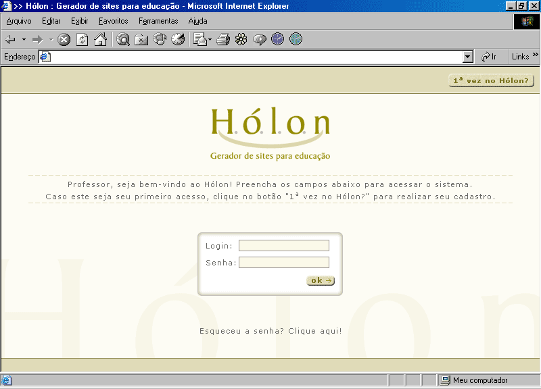
Figura V-7: Tela de login

Caso este seja o primeiro acesso do usuário ao ambiente, ele deve clicar no botão “1ª vez no Hólon?” para que possa se cadastrar e então receber um login e uma senha para acessar o ambiente. Para se cadastrar, o usuário deve preencher os campos Nome, E-mail, Telefone, Login e Senha na tela de Cadastro de Professor (Fig. V-2):

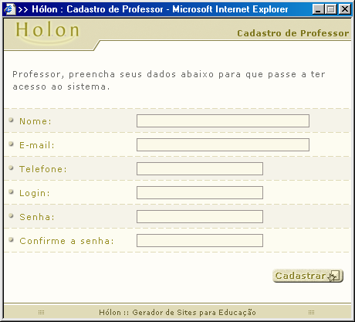
Figura V-8: Cadastro de professor

Estes dados podem ser modificados posteriormente no link ao lado do nome do Professor na parte superior direita de todas as páginas do ambiente de administração.

Logo após o login, o usuário será “reconhecido” pelo Hólon. Isto é, o ambiente determinará qual é o perfil do usuário e direcionará o usuário para o ambiente que exibirá o conjunto de funções admitidas pelo perfil, conforme visto na seção V.1. Caso o usuário seja o Administrador da plataforma, será exibida a página inicial do Administrador. Caso o usuário seja um Professor, será exibida a página de escolha de curso.

Acesso como Administrador

O Administrador do Hólon, ao entrar no ambiente de administração/autoria, tem acesso a opções específicas de sua classe de usuário. Ele pode navegar por quatro seções distintas: Alunos, Matrícula, Ferramentas e Publicação. Essas seções são detalhadas a seguir.

Página inicial do Administrador

A Fig. V-3 abaixo mostra a tela que é exibida ao usuário Administrador logo após seu login na plataforma. Nessa página, o Administrador do Hólon pode escolher no menu superior entre quatro opções: Alunos, Matrícula, Ferramentas e Publicação.

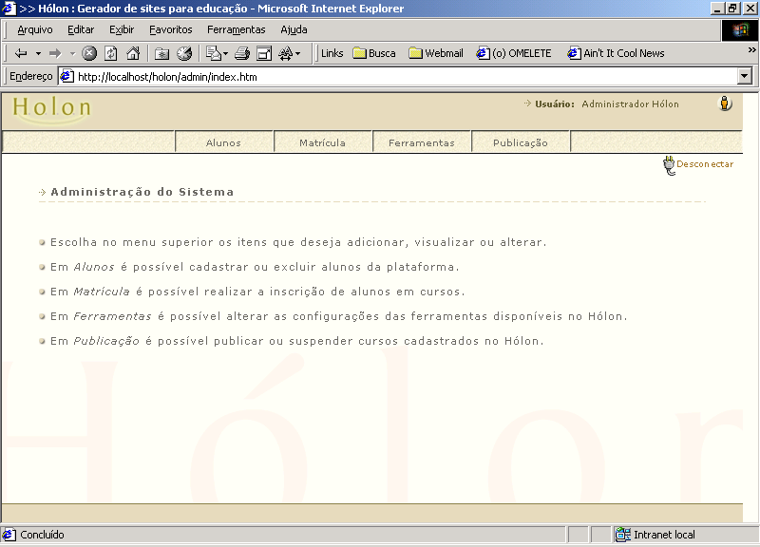
Figura V-9: Página inicial do usuário Administrador

Alunos

Nesta seção, o Administrador pode incluir novos alunos na plataforma e visualizar os dados de alunos já cadastrados, como podemos ver na Fig. V-4 abaixo.

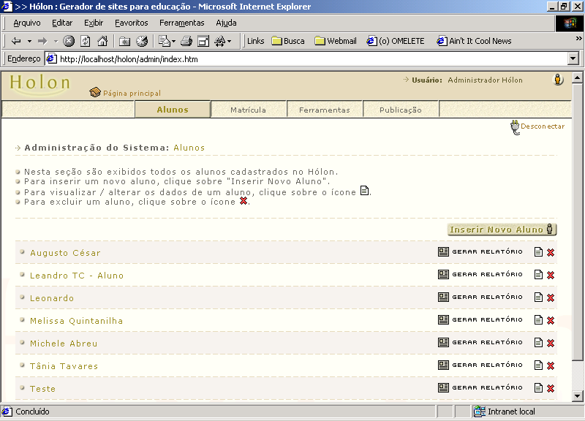
Figura V-10: Administração dos alunos cadastrados na plataforma Hólon

Para inserir um novo aluno, o Administrador deve clicar no link “Inserir Novo Aluno” e preencher apenas nome, e-mail, login e senha. Após a realização desse cadastro, o aluno receberá um e-mail para que entre no ambiente com a senha inicial e a modifique para posteriores acessos. O aluno também poderá cadastrar outros dados pessoais como apelido, aniversário, áreas de interesse, hobby, etc. Estes dados podem ser visualizados pelo Administrador, porém não podem ser modificados.

Todos os alunos já cadastrados são exibidos e podem ser modificados, visualizados ou excluídos. Para modificar ou visualizar os dados de um aluno, basta clicar sobre o ícone . Para excluir um aluno basta clicar sobre o ícone .

Também é possível gerar relatório de assiduidade, notas e utilização das ferramentas, clicando no ícones “Gerar Relatório”.

Matrícula

Nesta seção, são exibidos todos os cursos cadastrados no Hólon, como podemos ver na Fig. V-5 abaixo, e nela o Administrador efetua a inscrição de alunos em cursos.

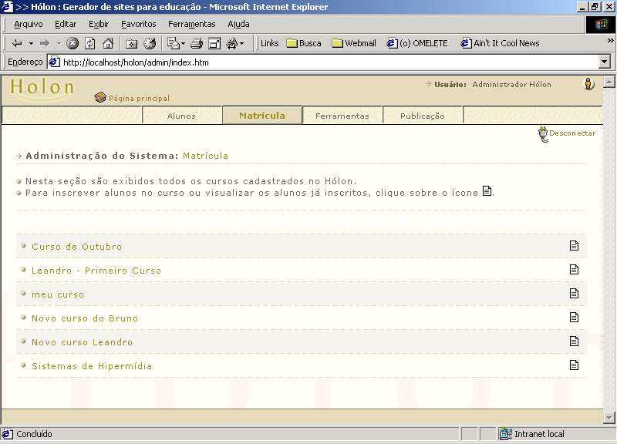
Figura V-11: Matrícula dos alunos nos cursos cadastrados na plataforma Hólon

Para inscrever alunos em um curso, o Administrador deve clicar no ícone ao lado do curso no qual deseja inscrevê-los. Uma tela, como a da Fig. V-6 na página seguinte, se abrirá:

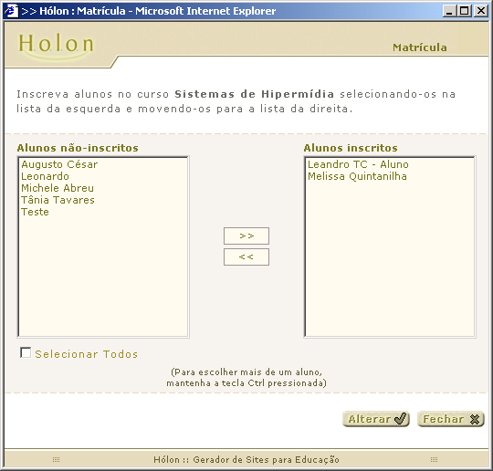
Figura V-12: Inscrição de alunos em um curso específico

O Administrador pode então escolher, a partir da lista da esquerda, que contém os alunos ainda não inscritos no curso, quais os que devem ser inscritos. Ao clicar em Alterar, os alunos selecionados serão inscritos no curso e a lista de alunos inscritos será atualizada.

Ferramentas

A seção “Ferramentas” do ambiente de administração do Hólon concede ao usuário Administrador o poder de definir quais ferramentas de apoio/sistemas informatizados serão disponibilizados aos cursos publicados na plataforma. Esta é uma característica que permite que o ambiente do aluno seja facilmente integrado com sistemas externos ao Hólon. Além disso, torna a plataforma mais flexível, uma vez que o usuário possui liberdade de escolha, podendo optar entre conectar a plataforma a ferramentas já disponíveis no próprio servidor que a hospeda, ou ainda integrá-la a ferramentas que forem de sua preferência. Assim sendo, apesar da instalação básica do Hólon já oferecer algumas ferramentas de apoio padrão, a utilização das mesmas torna-se não obrigatória.

Ao acessar a seção Ferramentas, o Administrador visualiza uma tela como a Fig. V-7 abaixo. Nessa tela, são mostradas todas as ferramentas com utilização prevista pelo Hólon, juntamente com os seus respectivos endereços URL.

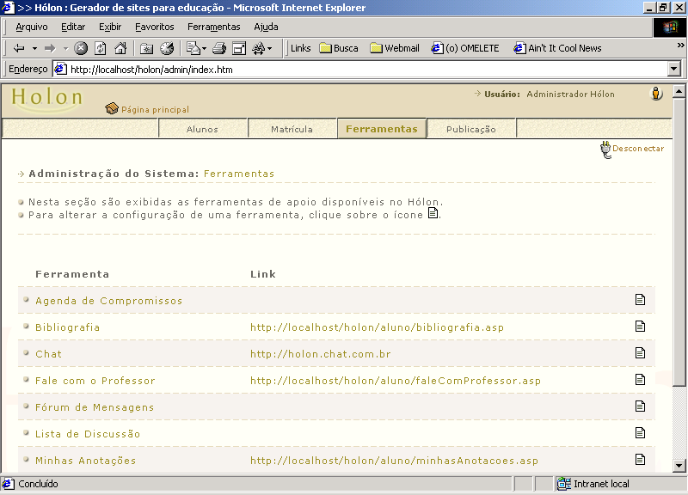
Figura V-13: Configuração das ferramentas de apoio

Para configurar uma determinada ferramenta, basta que o usuário clique no ícone ao lado da ferramenta desejada. A seguir, na tela que se abre (Fig. V-8), o usuário deve informar no campo "Link" a URL da ferramenta ou seu respectivo caminho no servidor, caso a ferramenta esteja disponível no mesmo servidor no qual o Hólon esteja instalado.

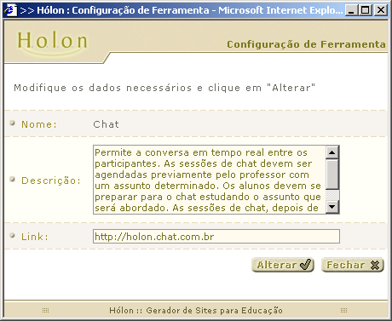
Figura V-14: Configurando uma ferramenta

Publicação

Através da seção “Publicação”, o Administrador pode publicar ou suspender cursos. O processo de publicação de cursos no Hólon é feito de acordo com a mudança do atributo “Situação” de cada curso.

São quatro as situações possíveis: Em Elaboração, Pronto, Publicado e Suspenso. Quando um curso é criado, sua Situação é Em Elaboração. Assim que o Professor julgar que seu curso já pode ser publicado, ele altera a Situação do curso para Pronto e aguarda que o Administrador realize a publicação. Depois de ser definido como Publicado, o curso poderá então ser acessado pelos alunos. Se desejado, o curso poderá ficar indisponível aos alunos com a mudança de sua Situação para Suspenso.

A máquina de estados a seguir (Fig. V-9) revela o processo de publicação de um curso, onde cada valor do atributo Situação corresponde a um estado:

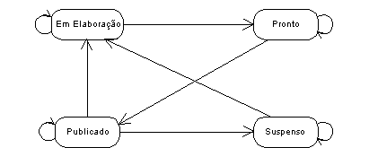
Figura V-15: Processo de publicação de cursos

Todas as transições de estados são realizadas tanto pelo Administrador (ver descrição abaixo) como pelo Professor (na tela de alteração dos dados do curso), com exceção da transição Pronto → Publicado que somente pode ser realizada pelo Administrador. Assim, o Administrador possui controle sobre quais cursos encontram-se publicados na plataforma e é o único usuário com poder de autorizar a publicação de um curso.

A página principal da seção (Fig. V-10) mostra todos os cursos existentes no Hólon, seguidos de suas respectivas situações.
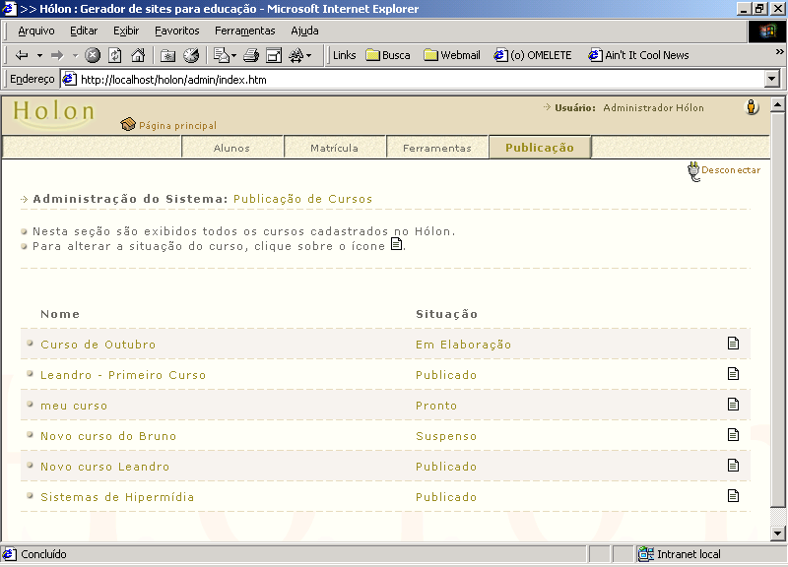
Figura V-16: Publicação de cursos

Para alterar a situação de um curso, o usuário escolhe um curso e clica no ícone . Na janela que se abre (Fig. V-11), basta escolher a situação desejada e clicar no botão Alterar para salvar a nova situação correspondente ao curso.

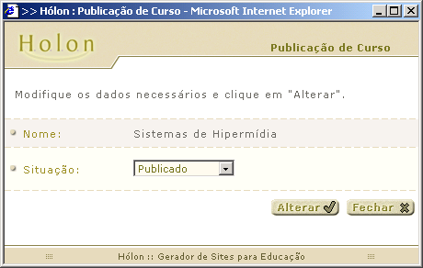
Figura V-17: Alteração da situação de um curso

Acesso como Professor

Escolha do curso

Depois de completo o processo de login, o Professor poderá escolher o curso que deseja administrar, como podemos verificar na Fig. V-12. No ambiente de administração/autoria do Hólon, é possível que um único Professor administre quantos cursos quiser. Cada curso é gerenciado de forma separada.

Neste momento, já é reconhecido qual Professor está acessando o sistema. Seu nome aparece no canto superior direito da tela. Clicando no ícone ao lado do nome, é possível alterar seus dados que foram cadastrados no seu primeiro acesso ao sistema.

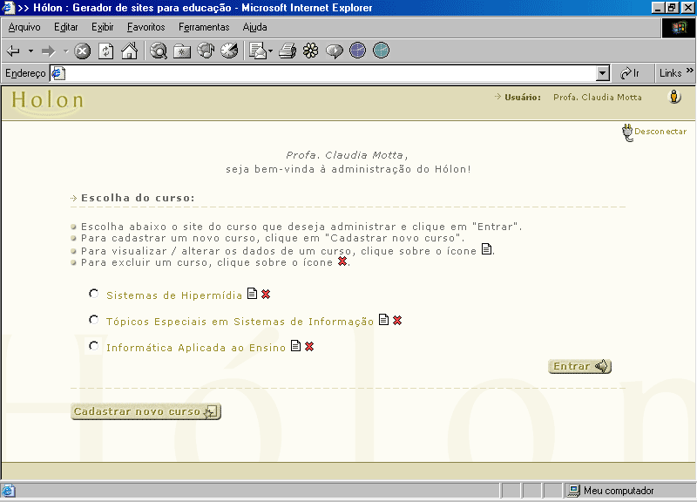
Para sair do sistema, basta clicar a qualquer momento no botão “Desconectar” também no canto superior direito.

Figura V-18: Escolha do curso a ser administrado

Esta página exibe todos os cursos previamente cadastrados pelo Professor. Ao clicar sobre o ícone ao lado do nome de um curso, o Professor pode visualizar ou alterar os dados do curso em questão. Para excluir um curso, basta clicar sobre o ícone ao seu lado. Para entrar no ambiente de administração de um curso, basta que o Professor selecione o curso que deseja administrar e clique no botão “Entrar”.

Nesta tela o professor também pode cadastrar novos cursos, clicando no botão “Cadastrar novo curso”. Uma tela de cadastro de curso se abrirá (Fig. V-13), onde deverão ser preenchidos os seguintes itens:

Nome do curso
Público Alvo (a quem se destina o curso)
Objetivo do curso
Pré-requisito

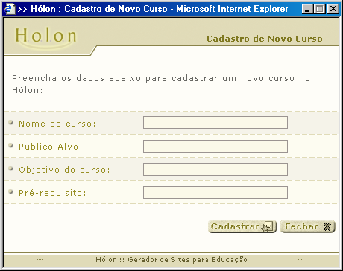
Figura V-19: Cadastro de novo curso

Administração do curso

Após a escolha do curso, o Professor estará na página inicial de administração do curso (Fig. V-14).

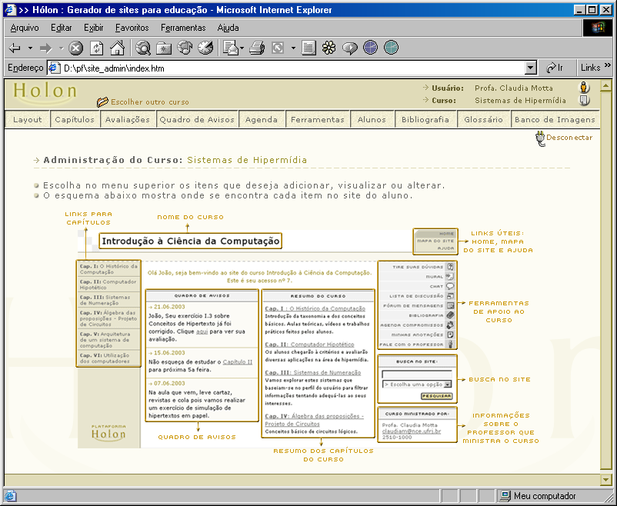
Figura V-20: Página inicial da administração de um curso

O layout do ambiente de administração foi projetado de forma que os itens importantes e os mais utilizados na navegação fiquem sempre presentes no menu superior. Essas medidas objetivam atenuar uma possível sensação de desorientação por parte do professor ao utilizar o sistema. Para mais detalhes sobre o projeto de design do ambiente de administração, veja a seção VII.1.

Estão presentes no menu superior os seguintes itens, os quais facilitarão o Professor a utilizar o sistema:

No canto superior direito, está o nome do professor e o curso que está sendo administrado. Clicando no ícone ao lado do nome do professor, é possível visualizar e/ou editar os seus dados. O mesmo pode ser feito com os dados do curso, clicando no ícone ao seu lado.

No canto superior esquerdo, ao lado da logomarca do Hólon, está presente o link “Escolher outro curso” que permite que o professor volte para a página de escolha de curso a qualquer momento.

Nesta mesma área, também estará presente nas páginas internas o link “Página principal” que permite que o professor volte para a página principal de administração do curso a qualquer momento.

Abaixo desta área está o menu do sistema. É possível selecionar os seguintes itens que serão detalhados mais abaixo:

a. Layout
b. Capítulos
c. Avaliações
d. Quadro de Avisos
e. Agenda de Compromissos
f. Ferramentas
g. Alunos
h. Bibliografia
i. Glossário
j. Banco de Imagens

Abaixo do menu de navegação, do lado direito, está o botão “Desconectar” que permite que o professor saia do sistema a qualquer momento e regresse para a tela de login.

Nesta página também é exibido um esquema do site do aluno, apontando onde estarão presentes os itens inseridos através do ambiente de administração.
a. Layout

Nesta seção, o Professor pode escolher o layout que deseja para seu curso ou, caso já tenha escolhido algum, pode modificá-lo a qualquer momento, selecionando o radio button ao lado da imagem que representa o layout e clicando no botão “Escolher layout” (Fig. V-15).

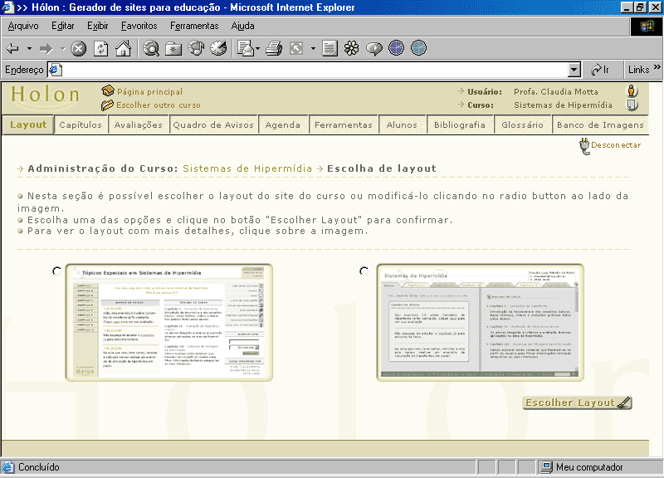
Figura V-21: Escolha do layout

Para visualizar o layout com mais detalhes, basta clicar sobre a imagem desejada que uma nova janela (Fig. V-16) se abrirá.

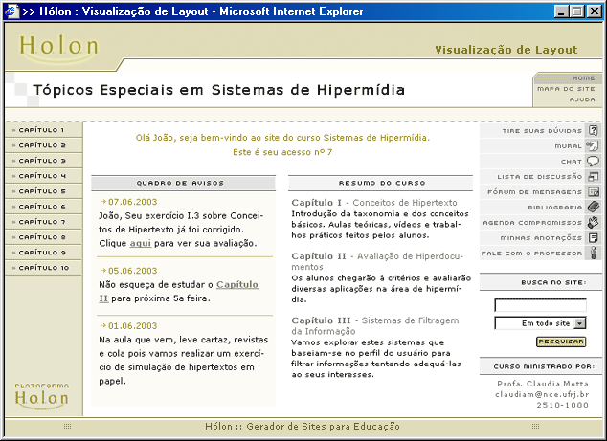
Figura V-22: Visualização do layout

Caso o layout de abas seja escolhido, a página inicial de administração do curso (Fig. V-17) exibirá o esquema do site do curso correspondente:
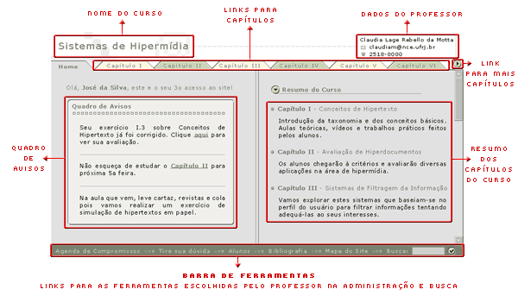
Figura V-23: Esquema do site do curso segundo o layout de abas

É importante destacar que a funcionalidade proposta nesta seção encontra-se ainda em fase de desenvolvimento. Dessa maneira, a descrição apresentada acima visa apenas a demonstrar de que modo o Professor poderia utilizar a seção na configuração de seu curso.

b. Capítulos

Nesta seção, são exibidos todos os capítulos já cadastrados para o curso em questão, como pode ser visto na Fig. V-18.

Para cadastrar um novo capítulo, o usuário deve clicar no botão “Cadastrar novo capítulo” e informar o título do capítulo e o resumo do seu assunto.
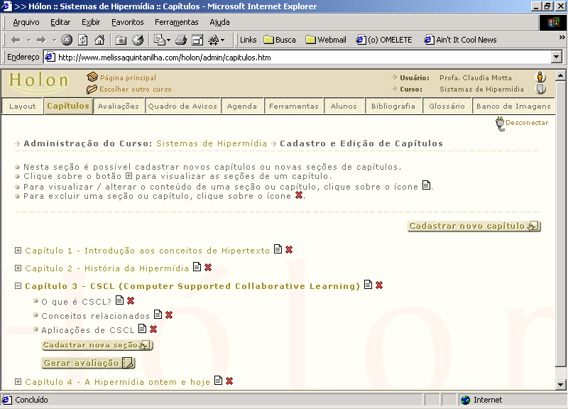
Figura V-24: Cadastro e visualização de capítulos

A unidade de organização do conteúdo dos capítulos é denominada seção. Para visualizar as seções de um capítulo, o usuário deve clicar sobre o ícone ao lado do seu título. Para cadastrar uma nova seção, o usuário deve clicar no botão “Cadastrar nova seção” dentro do capítulo correspondente. Após a criação de uma seção, ela aparecerá abaixo do capítulo à qual pertence. O conteúdo de uma seção pode ser editado a qualquer momento clicando no ícone ao seu lado. O mesmo ocorre com os dados de um capítulo. Para excluir um capítulo ou seção, basta clicar no ícone ao lado do capítulo ou seção desejado. Ao excluir um capítulo, todas as suas seções também serão excluídas.

Para o cadastramento de seções (Fig. V-19), é disponibilizado um editor HTML simplificado para que o Professor possa formatar o conteúdo da maneira que achar mais adequada.

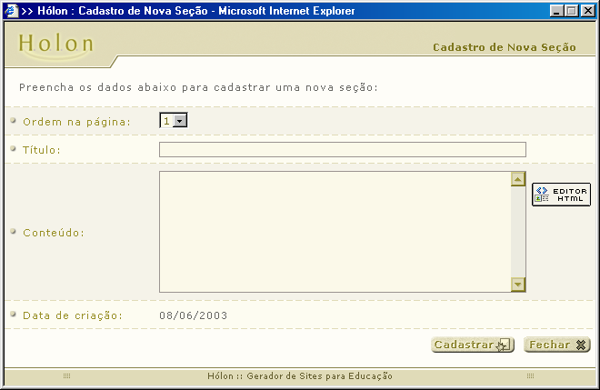
Figura V-25: Inserção de conteúdo de uma seção

As seções armazenam o conteúdo do curso propriamente dito. Uma seção pode conter: texto, figuras, links (para sites da Web ou para outras seções do curso), referências ao Glossário etc. Todo o conteúdo é formatado através da linguagem HTML [CASTRO, 2000], porém isto é feito de forma transparente ao professor.

O Professor pode montar, para cada capítulo, uma avaliação composta de testes de múltipla escolha clicando no botão “Gerar avaliação”. Através da tela que se abre (Fig. V-20), o Professor pode realizar a configuração da avaliação, escolhendo a quantidade de questões assim como o nível de dificuldade.
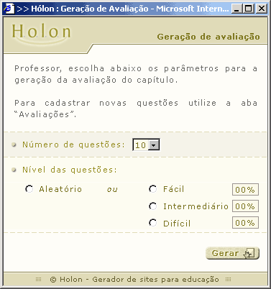
Figura V-26: Configuração de uma avaliação de um capítulo

c. Avaliações

Nesta seção (Fig. V-21), um banco de questões é mantido para a realização das avaliações do curso. Para exemplificar, foi utilizado apenas o método de avaliação por questões de múltipla escolha.

São cadastradas as questões que serão aplicadas aos alunos ao final do estudo de um capítulo. As questões inseridas devem possuir cinco alternativas e devem ser classificadas de acordo com seu nível: fácil, intermediário ou difícil. Cada questão deve estar associada a um capítulo.

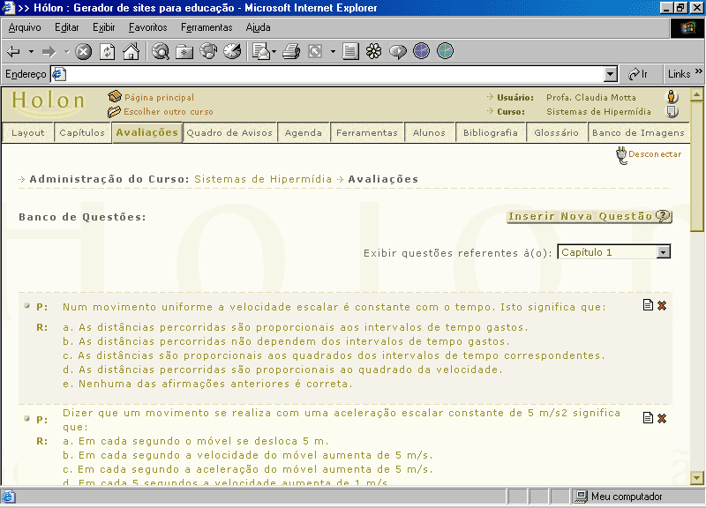
Figura V-27: Cadastro e visualização de questões

Para inserir uma nova questão, o usuário deve clicar em "Inserir Nova Questão". Uma janela, como a da Fig. V-22 na página seguinte, se abrirá:

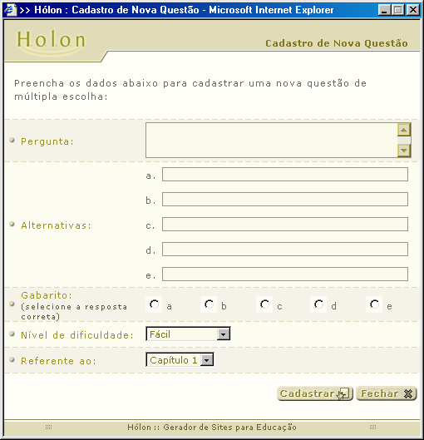
Figura V-28: Cadastro de questão para banco de questões

Após inseridas as questões, é possível visualizar ou alterar seu conteúdo clicando sobre o ícone . Para excluir uma questão basta clicar sobre o ícone .

É importante destacar que a funcionalidade proposta nesta seção encontra-se ainda em fase de desenvolvimento. Dessa maneira, a descrição apresentada acima visa apenas a demonstrar de que modo o Professor poderia utilizar a seção na elaboração de seu curso.

d. Quadro de Avisos

Nesta seção (Fig. V-23), é possível inserir avisos que aparecerão na página principal do site do curso. Os avisos podem ser destinados a uma pessoa, a um grupo ou a todos os alunos do curso. Para inserir um novo aviso, o usuário deve clicar no botão “Inserir Novo Aviso”. O Professor também pode escolher se o aviso deve ser enviado por e-mail aos destinatários. Marcando esta opção, os alunos ficam cientes do aviso, mesmo sem entrar no site do curso.

Todos os avisos já cadastrados são exibidos e podem ser modificados, visualizados ou excluídos. Para modificar ou visualizar os dados de um aviso, basta clicar sobre o ícone . Para excluir um aviso basta clicar sobre o ícone .

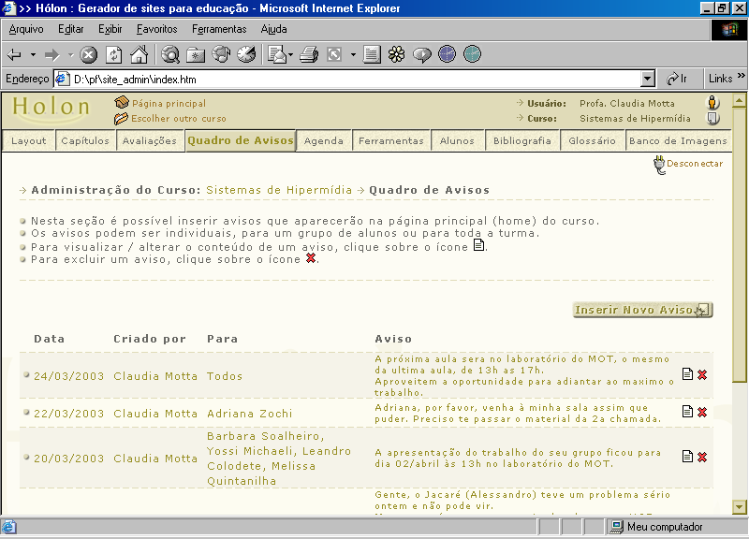
Figura V-29: Cadastro e visualização de avisos do Quadro de Avisos

e. Agenda de Compromissos

Nesta seção (Fig. V-24), é possível inserir os compromissos previstos para um curso. Os compromissos são sempre destinados a toda a turma e ficam dispostos na forma de calendário. Para inserir um novo compromisso, o usuário deve clicar no link “Inserir Novo Compromisso” ao lado do dia do compromisso em questão.

Todos os compromissos já cadastrados são exibidos e podem ser modificados, visualizados ou excluídos. Para modificar ou visualizar os dados de um compromisso, basta clicar sobre o ícone . Para excluir um compromisso basta clicar sobre o ícone

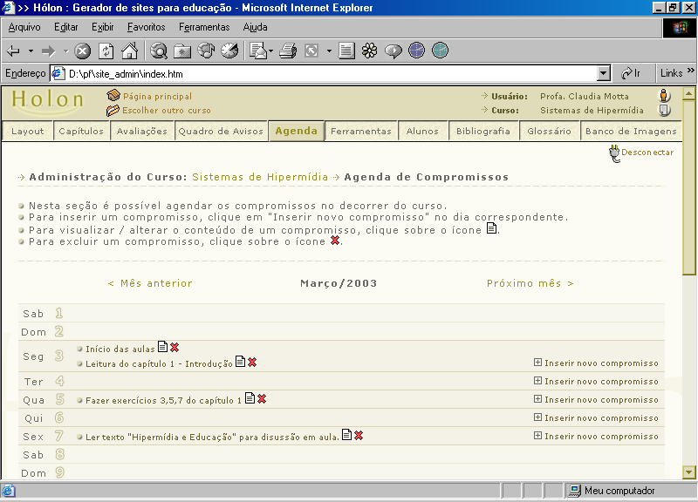
Figura V-30: Cadastro e visualização de compromissos da Agenda

É importante destacar que a funcionalidade proposta nesta seção encontra-se ainda em fase de desenvolvimento. Dessa maneira, a descrição apresentada acima visa apenas a demonstrar de que modo o Professor poderia utilizar a seção para complementar o seu curso.

f. Ferramentas

Nesta seção (Fig. V-25), o Professor pode escolher dentre diversas ferramentas, quais ele gostaria de utilizar para apoiar a realização do seu curso. Isso permite que o Professor personalize o curso, uma vez que pode optar pelas ferramentas que forem as mais interessantes e adequadas ao conteúdo produzido. As ferramentas descritas abaixo estão disponíveis para escolha do Professor:

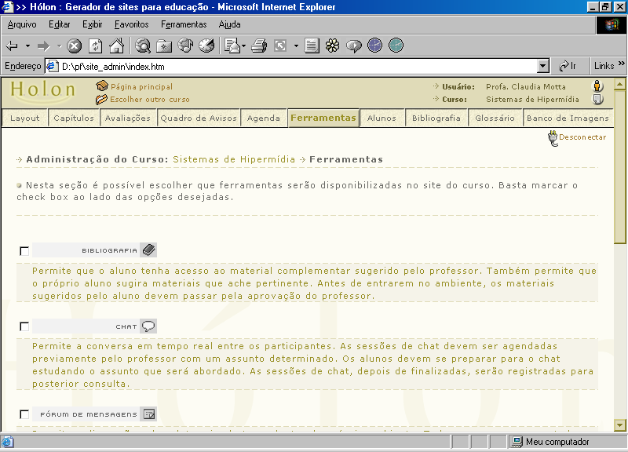
Figura V-31: Escolha das ferramentas para utilização no site do curso

Esta ferramenta permite que o aluno tenha acesso ao calendário de compromissos agendados para o curso. O calendário é exibido na forma de um calendário tradicional e cada dia do mês exibe a tarefa agendada para aquele dia. Caso não haja nenhum compromisso para o dia, este fica simplesmente em branco.

As tarefas são cadastradas pelo Professor no ambiente de administração, através da seção “Agenda”. O Professor pode cadastrar compromissos para o mês atual e também para meses futuros. Dessa forma, é possível realizar com antecedência o planejamento de todo o curso. Depois de cadastrados os compromissos, é possível alterá-los. Essa ferramenta pode ser utilizada, por exemplo, para agendar entregas de exercícios ou, no caso da utilização do Hólon como complemento a um curso presencial, para agendar tarefas a serem feitas em casa para serem levadas às aulas presenciais. Por exemplo, a leitura de um capítulo específico para a próxima aula.

Permite a consulta à biblioteca de documentos do curso. A ferramenta apresenta links para os documentos (agrupados por capítulo) inseridos pelo Professor através da seção “Bibliografia” do ambiente de administração. Os links podem ser para sites da web ou para documentos no formato eletrônico disponibilizados pelo Professor, como apresentações de slides, planilhas, arquivos texto, artigos e livros.

A seleção desta ferramenta ativa, no ambiente do aluno, uma funcionalidade que abre espaço para que os próprios alunos enviem suas sugestões de novos documentos. Essa característica visa incentivar a cooperação entre alunos e Professor, os quais poderiam interagir na tarefa de elaboração do conteúdo do curso.

Caso o Professor julgue que seu curso necessita de interações síncronas, ele pode optar por disponibilizar o Chat no ambiente do aluno. Essa ferramenta permite a conversa em tempo real entre os participantes. O Chat pode ser utilizado pelos alunos para trocarem idéias ou tirarem dúvidas entre si enquanto navegam no ambiente do aluno. Outra possibilidade são as sessões de chat moderadas e previamente marcadas pelo Professor. Essa modalidade de utilização visa à discussão de um assunto anteriormente definido pelo Professor, em um determinado dia e horário. O agendamento das sessões de chat pode ser feito utilizando-se outras ferramentas de apoio, como a “Agenda de Compromissos”, o “Quadro de Avisos” ou mesmo a “Lista de Discussão”. Enquanto os alunos estão discutindo, cabe ao Professor o papel de moderador, analisando a contribuição de cada um. Essas sessões de chat previamente agendadas, depois de finalizadas, serão registradas para posterior consulta.

Este é o canal de comunicação direto entre Alunos e Professor. Consiste em um formulário através do qual os Alunos podem enviar dúvidas gerais, que não se refiram ao conteúdo do curso especificamente, fazer comentários, críticas, sugestões, reportar problemas técnicos com o site etc. Essa ferramenta não deve ser utilizada para solucionar dúvidas. Para isto, deve ser usada a ferramenta “Tire suas dúvidas” que armazena as duplas pergunta-resposta em uma área de dúvidas mais freqüentes (FAQ). As mensagens enviadas através do “Fale com o Professor” não ficam armazenadas no ambiente.

Permite a discussão sobre determinado tema dentro do próprio ambiente. Essa ferramenta se difere da “Lista de Discussão” pois armazena as mensagens postadas em uma estrutura de Pergunta-Resposta divida por assuntos. Essa característica facilita a posterior consulta dos alunos, uma vez que os tópicos de discussão ficam agrupados. Uma discussão no fórum é sempre iniciada através de questões postadas pelo Professor. Ao postar uma nova questão para iniciar uma discussão, o Professor deve avisar aos alunos (por exemplo, através do “Quadro de Avisos”) para acessarem o fórum e darem suas contribuições. O conceito do “Fórum de Mensagens” se assemelha ao do “Chat”, porém a discussão nesse caso é feita de forma assíncrona, o que permite que os alunos tenham mais tempo para elaborar suas respostas.

Permite o envio de e-mail para todos os alunos do curso. Na lista de discussão os alunos podem discutir de forma mais geral qualquer assunto. O aluno pode enviar mensagens para a lista através do seu programa de e-mail ou através do próprio site do curso. Quando uma mensagem é postada, além de ser armazenada no ambiente, ela é enviada para a caixa de correio de todos os membros do grupo. Com isso, todos ficam cientes das atividades, mesmo sem entrar no ambiente.

Espaço para o aluno fazer suas anotações enquanto está estudando. Funciona como um bloco de notas com observações próprias do aluno.

Permite a postagem de recados gerais (semelhantes aos colocados em murais reais) como avisos de eventos, links interessantes encontrados na internet, etc. Qualquer participante do curso pode inserir um recado no mural. Essa ferramenta pode ser vista como um espaço de divulgação de qualquer assunto de interesse para o grupo, acessível a todos os participantes.

Permite que o aluno envie dúvidas referentes ao assunto do curso. As dúvidas respondidas pelo professor são inseridas automaticamente num banco de perguntas e respostas que pode ser acessado por todos os alunos.

A configuração individual de cada ferramenta é realizada pelo Administrador da plataforma, conforme descrito na seção V.2.2.4.

g. Alunos

Nesta seção (Fig. V-26), é possível visualizar todos os alunos que se encontram inscritos no curso. Futuramente, será também possível gerar relatórios contendo estatísticas de acesso ao curso e desempenho em avaliações para cada aluno (botão “Gerar Relatório”).

Os alunos inscritos no curso são exibidos na tela, juntamente com seus respectivos endereços de e-mail.

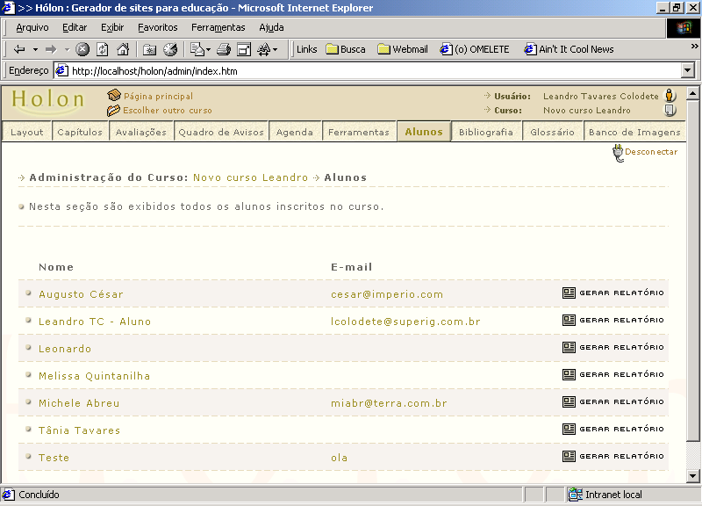
Figura V-32: Alunos inscritos no curso

h. Bibliografia

Nesta seção (Fig. V-27), o Professor pode gerenciar uma “biblioteca” contendo os documentos mais utilizados em seu curso. Um material complementar pode representar basicamente duas entidades: uma URL ou um arquivo. Uma URL pode, por exemplo, ser um link para algum documento disponível na rede ou para um site de interesse. Alternativamente, o Professor pode submeter arquivos de seu computador para o servidor que hospeda a plataforma, podendo disponibilizar qualquer tipo de material que desejar. Por exemplo, o Professor poderia incluir uma apresentação de slides, uma planilha, um artigo ou até mesmo um livro em formato eletrônico. Os materiais estão organizados por capítulo, tal que cada material, quando cadastrado, somente se refere a um único capítulo. É também através desta seção que o Professor insere as sugestões de novos documentos dadas pelos seus alunos. A lista completa de materiais complementares de cada capítulo é exibida ao final das páginas principais dos capítulos no site do curso (ambiente do aluno).

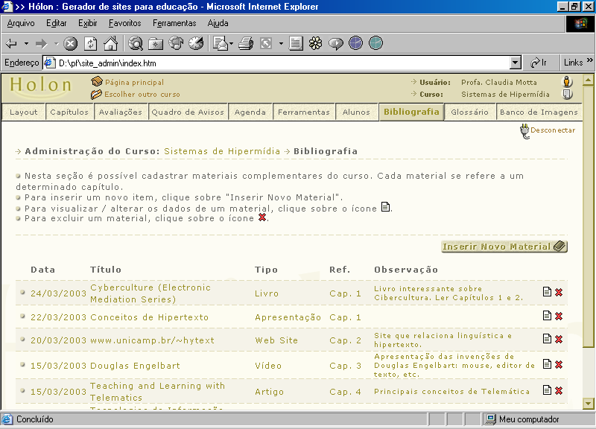
Figura V-33: Cadastro e visualização de materiais complementares

Todos os materiais complementares podem ser modificados, visualizados ou excluídos. Para modificar ou visualizar os dados de um material, basta clicar sobre o ícone . Para excluir um material basta clicar sobre o ícone .

i. Glossário

Nesta seção (Fig. V-29), é possível cadastrar termos que são utilizados com freqüência durante o curso. O Glossário permite manter, de uma forma padronizada e em um único repositório, todos os termos e definições associados ao curso. Ao produzir o conteúdo do curso (particularmente, ao incluir/editar uma seção de um capítulo), o Professor pode associar palavras ou frases que aparecem no conteúdo a itens cadastrados no Glossário. Dessa maneira, o Aluno terá uma descrição mais detalhada daquele termo quando estiver estudando.
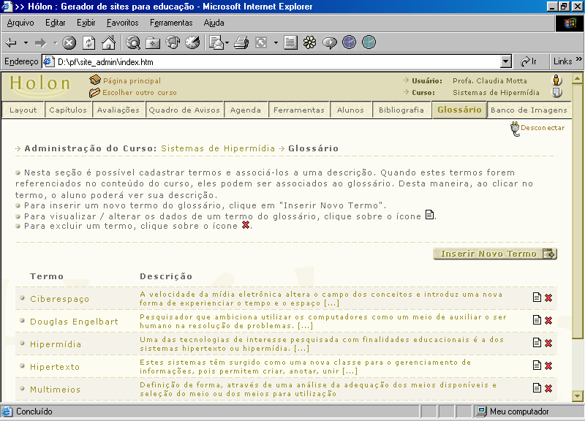
Figura V-34: Cadastro e visualização de termos do glossário

Todos os termos podem ser modificados, visualizados ou excluídos. Para modificar ou visualizar os dados de um termo, basta clicar sobre o ícone . Para excluir um termo basta clicar sobre o ícone .

No site do curso (ambiente do aluno), o conteúdo associado ao Glossário aparece sob a forma de um link. Ao clicar no link, uma nova janela se abre, apresentando o termo juntamente com sua descrição. A Fig. V-28 na página seguinte é um exemplo de como um termo do Glossário é apresentado ao Aluno:
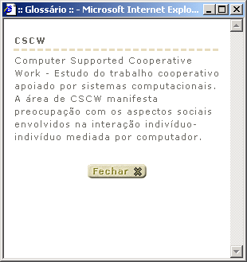
Figura V-35: Consulta a um termo do Glossário

j. Banco de Imagens

O Banco de Imagens (Fig. V-30) serve como um repositório de imagens que podem ser utilizadas na composição do conteúdo do curso. Ao cadastrar uma seção, o Professor pode buscar imagens no Banco e inseri-las no conteúdo daquela seção. Para tanto, é necessário que ele cadastre previamente as imagens no Banco de Imagens, clicando no botão “Procurar” para buscá-las do seu computador, e depois no botão “Gravar no banco” para submetê-las ao Banco de Imagens.

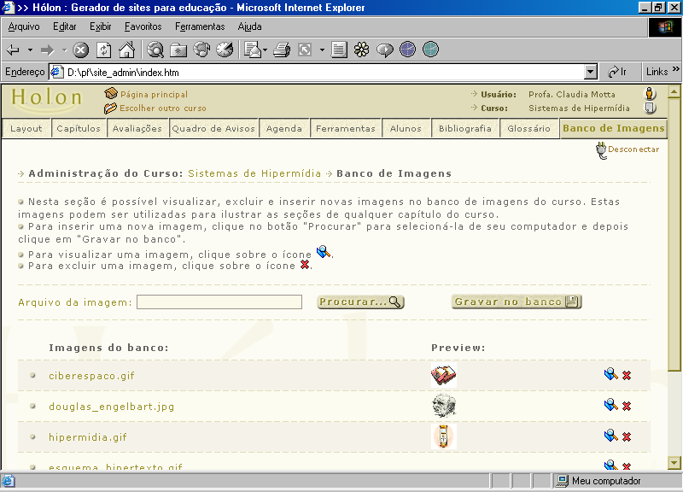
Figura V-36: Cadastro e visualização de imagens do Banco de Imagens

Através de uma utilização bem planejada pelo Professor, acreditamos que o Banco de Imagens tem o potencial para se tornar uma base de dados de objetos didáticos que podem ser bastante úteis para complementar o conteúdo de um curso. Por exemplo, o Professor de um curso de Ciências poderia incluir no Banco uma animação no formato GIF que apresentaria aos seus alunos os movimentos de rotação e de translação da Terra. Com isso, o Professor adicionaria dinamismo ao conteúdo e, com criatividade, transmitiria suas idéias sem se limitar a imagens e figuras estáticas.

A página principal desta seção exibe todas as imagens já inseridas no Banco. É possível visualizar as imagens cadastradas clicando no ícone . Para excluir uma imagem basta clicar sobre o ícone .

Ambiente do aluno/aprendiz

Para que o aluno possa acessar o ambiente onde é disponibilizado o curso, ele primeiramente acessa a tela de Login do Hólon (Fig. V-31).

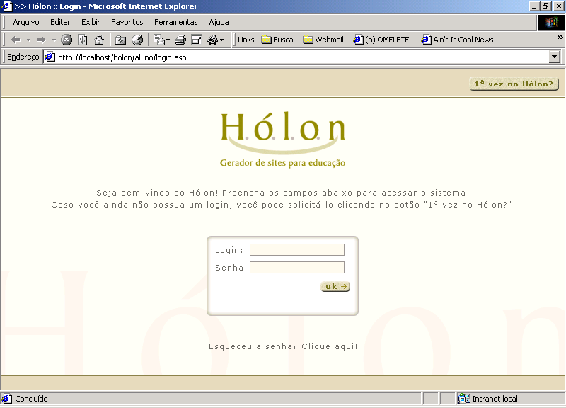
Figura V-37: Login (primeira tela do sistema)

Nesta tela o aluno deve inserir login e senha recebidos pelo Administrador da plataforma para que possa ter acesso ao ambiente. Caso o aluno tenha esquecido sua senha, ele pode solicitar seu envio por e-mail clicando no link “Esqueceu a senha? Clique aqui!” na parte inferior da página. Basta que ele informe o e-mail cadastrado previamente no sistema para que sua senha seja enviada imediatamente.

Caso este seja o seu primeiro acesso ao ambiente, ele deve clicar no botão “1ª vez no Hólon?” para que possa enviar uma solicitação de cadastro no ambiente. O aluno preenche seu nome e e-mail na tela que se abre (Fig. V-32).

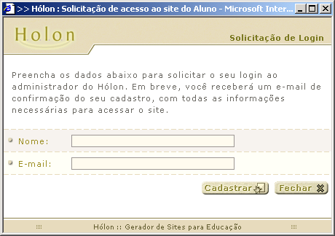
Figura V-38: Solicitação de cadastro no ambiente

Após preenchida a tela acima, uma solicitação é enviada ao Administrador da plataforma, que acessa o ambiente de administração e cadastra o aluno. Após a conclusão do cadastro, o aluno recebe seu login e senha por e-mail e passa a ter acesso ao ambiente onde são disponibilizados os cursos.

Ao entrar nesse ambiente, o aluno é levado à tela onde ele pode selecionar o curso que deseja acessar (Fig. V-33).

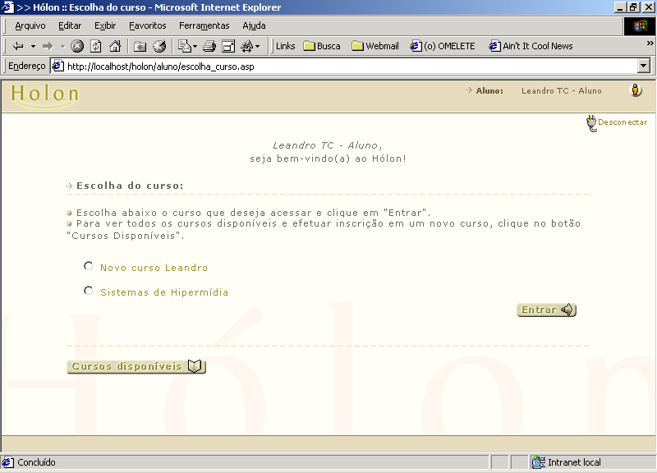
Figura V-39: Escolha do curso que o aluno deseja acessar

Nesta tela, o aluno pode realizar três ações:

- Modificar seus dados pessoais clicando no link ao lado do seu nome na parte superior direita da página. Uma janela como a Fig. V-34 abaixo se abrirá:

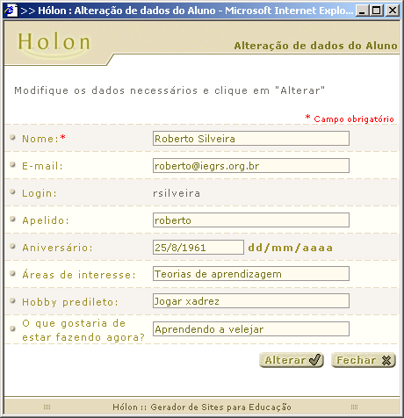
Figura V-40: Alteração dos dados pessoais do aluno

- Ver todos os cursos publicados nos quais ele ainda não está inscrito. Basta que ele clique no botão “Cursos Disponíveis” que uma janela como a exibida na Fig. V-35 abaixo se abrirá.

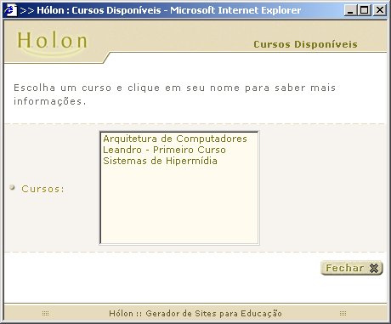
Figura V-41: Exibição dos cursos disponíveis na plataforma

Clicando no nome de um curso o aluno vê seus dados como mostra a Fig. V-36 abaixo. Nesta nova tela, o aluno também pode solicitar sua inscrição no curso, preenchendo o motivo pelo qual ele deseja acessá-lo. Ao clicar em “Cadastrar” a solicitação é enviada ao Administrador, que verifica a viabilidade de inscrever o aluno no curso. Caso a solicitação seja aprovada, o aluno recebe um aviso via e-mail. A partir de então, o curso passa a estar disponível na lista de cursos aos quais o aluno possui acesso.

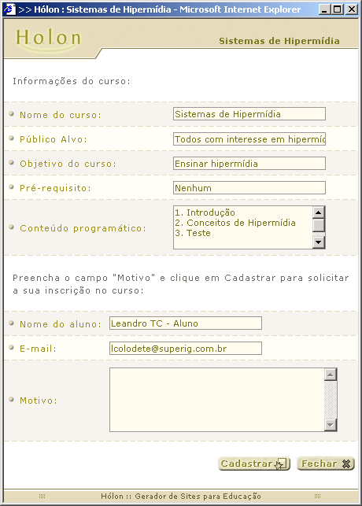
Figura V-42: Informações de um curso e solicitação de inscrição no mesmo

- Acessar um curso.
Basta que o Aluno selecione o curso desejado na lista de cursos e clique no botão “Entrar”.

O ambiente do aluno mantém sua estrutura de forma que os principais itens de navegação estejam sempre presentes em qualquer página.

Na barra superior (Fig. V-37) estão presentes: o nome do curso em questão do lado esquerdo, e um menu de apoio do lado direito, com os itens: Home (regressa para a página principal do curso), Mapa do site (apresenta a estrutura completa do conteúdo do site), Ajuda e Sair do Curso (sai do ambiente do curso em questão e regressa para a página de escolha de curso).

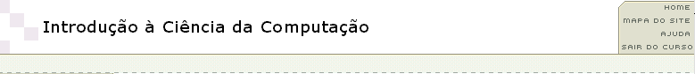
Figura V-43: Barra superior do Ambiente do aluno/aprendiz

Na lateral esquerda (Fig. V-38) são disponibilizados os links para os capítulos que compõem o curso. Os capítulos são criados e gerenciados pelo Professor no ambiente de administração e correspondem às unidades de organização do conteúdo do curso. Esses links pertencem à estrutura fixa do site e, por isso, permanecem sempre presentes durante a navegação do aluno, o que faz com que ele possa acessar qualquer capítulo a qualquer momento.

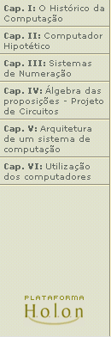
Figura V-44: Barra de navegação dos capítulos do curso

Na lateral direita (Fig. V-39) estão presentes os links para as ferramentas de cooperação/comunicação escolhidas pelo Professor no ambiente de administração. Estas ferramentas foram descritas no Capítulo V – A plataforma Hólon, na seção V.2 Ambiente de administração/autoria. Também na lateral direita está presente o mecanismo de busca. O aluno pode buscar por qualquer palavra no conteúdo de um capítulo específico ou em todos os capítulos. Abaixo do mecanismo de busca, estão presentes os dados do professor que ministra o curso em questão: Nome, E-mail e Telefone.

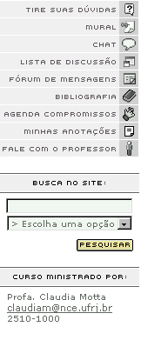
Figura V-45: Ferramentas, busca e dados do professor

Na Fig. V-40 na página seguinte, é possível conferir a estrutura permanente do ambiente do aluno, que permite que ele acesse todos os conteúdos disponíveis.

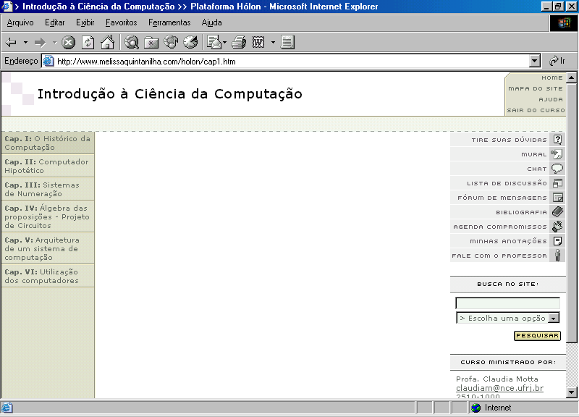
Figura V-46: Estrutura permanente do ambiente do aluno/aprendiz

Página inicial

A página inicial do ambiente do aluno/aprendiz (Fig. V-41) mostra uma síntese de todo o curso que ele está prestes a acessar. Além da estrutura acima descrita, ele possui um quadro de avisos que contém avisos específicos ao aluno ou gerais para toda a turma. Também está disponível um resumo dos capítulos do curso. Desta forma, o aluno tem uma idéia ampla de todo o conteúdo que irá estudar. Na página inicial, o sistema também reconhece o aluno que está acessando o ambiente e informa quantas vezes ele já acessou o curso.

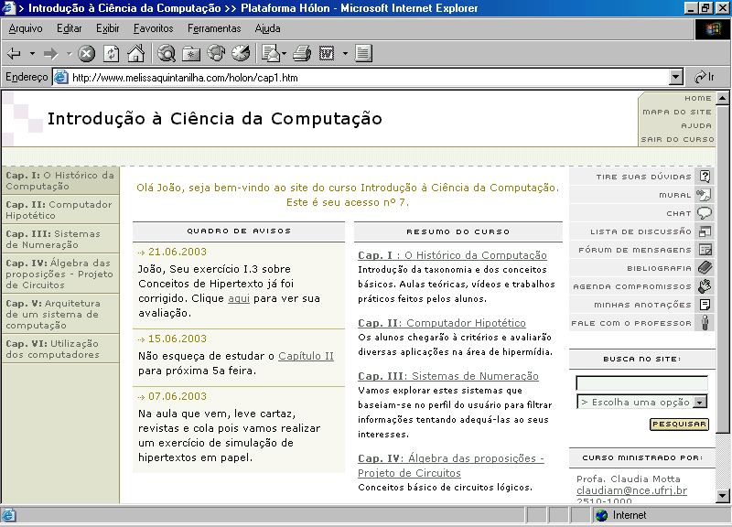
Figura V-47: Página inicial do ambiente do aluno/aprendiz

Na Fig. V-42 abaixo pode-se ver a localização na página principal dos itens acima descritos:
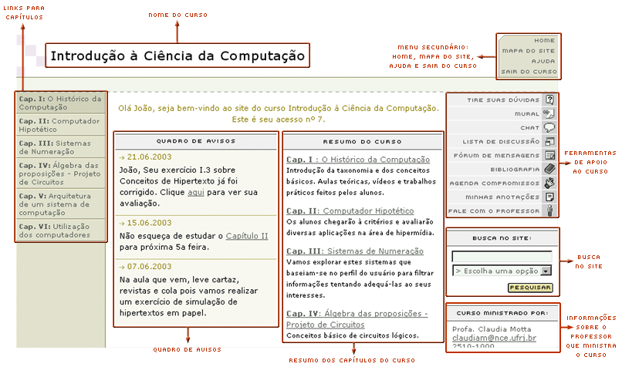
Figura V-48: Esquema do ambiente do aluno/aprendiz

Páginas internas

As páginas internas do ambiente do aluno também mantêm a estrutura de links do topo, lateral esquerda e lateral direita.


A estrutura da página inicial de um capítulo é detalhada a seguir. No alto da página é exibido o título do capítulo, como mostra a Fig. V-43:

Figura V-49: Formato de exibição do título de um capítulo

Logo abaixo do título, é exibida uma descrição geral dos assuntos tratados no capítulo. Após essa descrição, estão disponíveis links para as seções englobadas pelo capítulo, seguidos pelas referências bibliográficas do capítulo, como podemos verificar na Fig. V-44:
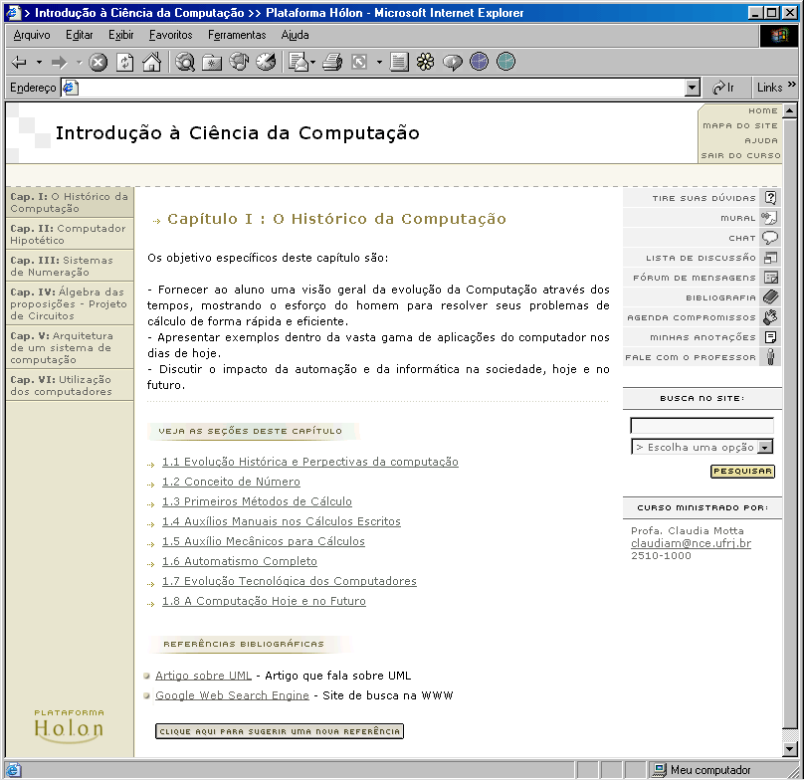
Figura V-50: Página principal de um capítulo

É possível que o aluno sugira suas próprias referências. Basta que ele clique no link “Clique aqui para sugerir uma nova referência”. Uma janela como a da Fig. V-45 se abrirá:

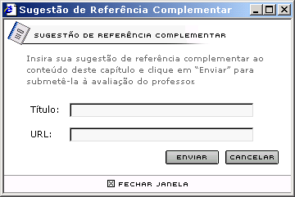
Figura V-51: Sugestão de referência complementar

Nesta janela, o aluno preenche o título da referência sugerida e insere a URL correspondente. Ao clicar em “Enviar”, a referência proposta é encaminhada ao Professor do curso. Caso aprovada pelo Professor, a nova referência passa a constar na área de referências bibliográficas do capítulo, ficando visível a todos os demais alunos do curso. As sugestões dadas pelos alunos contribuem para enriquecer o conteúdo do curso, uma vez que cada um tem suas próprias percepções e experiências individuais. Por outro lado, essa característica torna possível a cooperação entre o Professor e seus alunos para elaboração do conteúdo do curso.

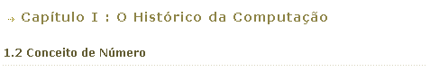
Clicando em um link para uma seção, o aluno é levado a uma página com o conteúdo daquela seção exibido na área central. O título do capítulo fica sempre presente na mesma posição e, logo abaixo dele, é exibido o título da seção em questão. O título da seção vem sempre precedido pelo número do capítulo, seguido pelo número da seção, como podemos ver na Fig. V-46:
Figura V-52: Exibição do título do capítulo seguido pelo título da seção

Na Fig. V-47 é exibido um exemplo de página de seção de um capítulo.

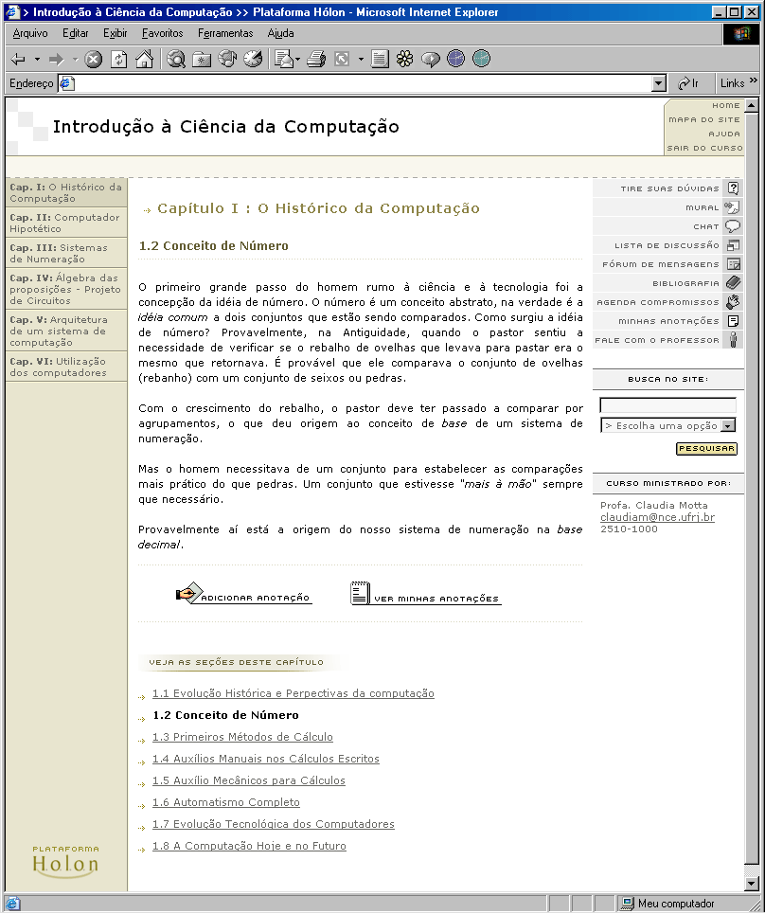
Figura V-53: Exemplo de página de seção de um capítulo

O conteúdo de uma seção pode incluir texto, imagens, links para outros capítulos do curso, links para páginas web, links para o glossário etc.

Todo conteúdo é criado pelo Professor através do ambiente de administração e é montado na página da seção utilizando marcadores HTML. Essa montagem é transparente ao Professor, ou seja, ele não precisa ter nenhum conhecimento de HTML ou de qualquer tipo de programação. No ambiente de administração, é possível que o Professor mude propriedades de fontes, cores, posição de elementos e tabelas etc., utilizando o editor HTML disponível. Porém, recomenda-se cautela no processo de criação e diagramação do conteúdo, seja utilizando o editor HTML simplificado fornecido pelo ambiente, seja utilizando quaisquer outros aplicativos de webdesign. O conteúdo do curso segue determinados padrões de formatação, de cores e de fontes propostos pelo ambiente, e qualquer mudança radical pode tornar o conteúdo confuso para os alunos.

Caso a ferramenta “Minhas Anotações” tenha sido selecionada pelo Professor para o curso, abaixo do conteúdo da seção existirão dois links: Adicionar Anotação e Ver Minhas anotações, como mostra em mais detalhes a Figura V-48 abaixo:

Figura V-54: Ícones para adição e visualização de anotações

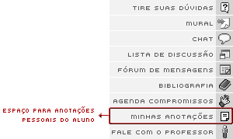
Estes links servem para que o aluno possa fazer suas anotações enquanto estuda o conteúdo do curso. As anotações ficam armazenadas no ambiente e estão organizadas por capítulo. Elas podem ser visualizadas clicando-se no ícone “Ver minhas anotações”, localizado dentro da página da seção como exibido na Fig. V-48 acima, ou, de qualquer ponto do curso, clicando-se no link “Minhas anotações”, na lateral direita do ambiente do aluno, como mostra a Fig. V-49:
Figura V-55: “Minhas anotações” exibe todos os comentários inseridos pelo aluno.

Ao clicar no link “Minhas anotações” na lateral direita, o aluno visualiza todas as anotações inseridas, divididas por capítulo, como mostra a Fig. V-50:

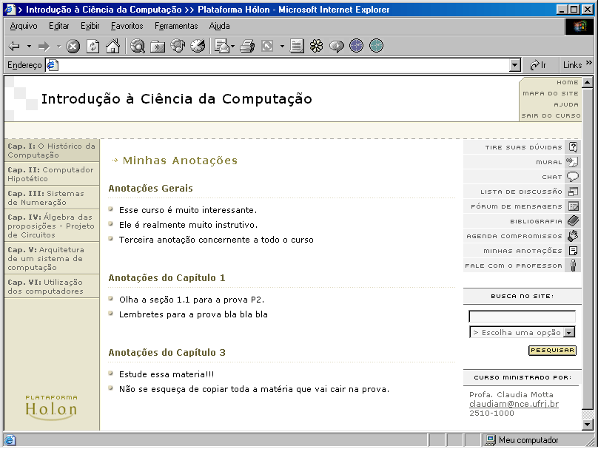
Figura V-56: Anotações feitas pelo aluno durante o curso

Ao clicar no ícone “Ver minhas anotações” após o conteúdo da seção, o aluno visualiza as anotações do capítulo no qual ele se encontra, como mostra a Fig. V-51:
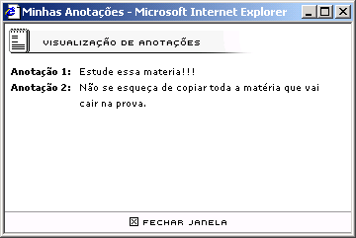
Figura V-57: Visualização das anotações de um capítulo
Ao estudar o conteúdo de uma seção, o aluno pode, quando quiser, inserir suas anotações. Ao clicar no link “Adicionar anotação” ao final do conteúdo da seção, uma janela como a da Fig. V-52 abaixo se abrirá:

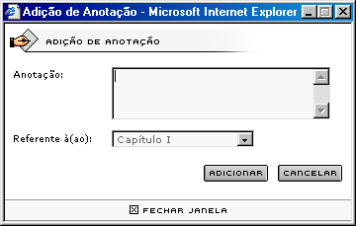
Figura V-58: Janela para inclusão de anotação

Essa janela exibe o campo “Anotação”, onde o aluno insere os seus comentários. O aluno também pode escolher à qual capítulo do curso a anotação se refere. Ao terminar, o aluno clica em “Adicionar” e a anotação é automaticamente inserida no banco de dados.

Após estudar os conteúdos de todas as seções de um capítulo, o aluno pode, na última seção do capítulo, optar por realizar uma avaliação. A Fig. V-53 mostra a página da última seção de um capítulo e o link “Iniciar avaliação”:
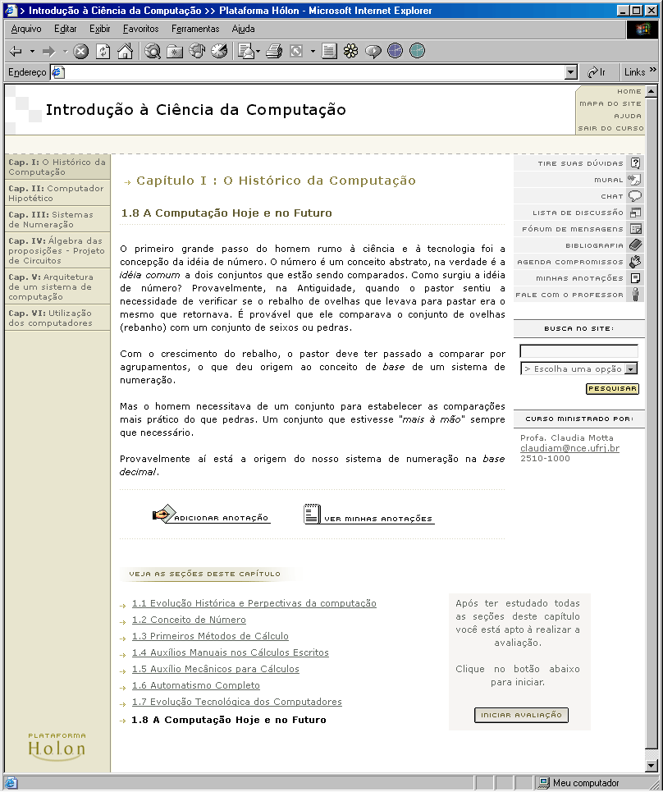
Figura V-59: Seção de um capítulo com link para iniciar avaliação

A Fig. V-54 a seguir ilustra uma página contendo a avaliação:

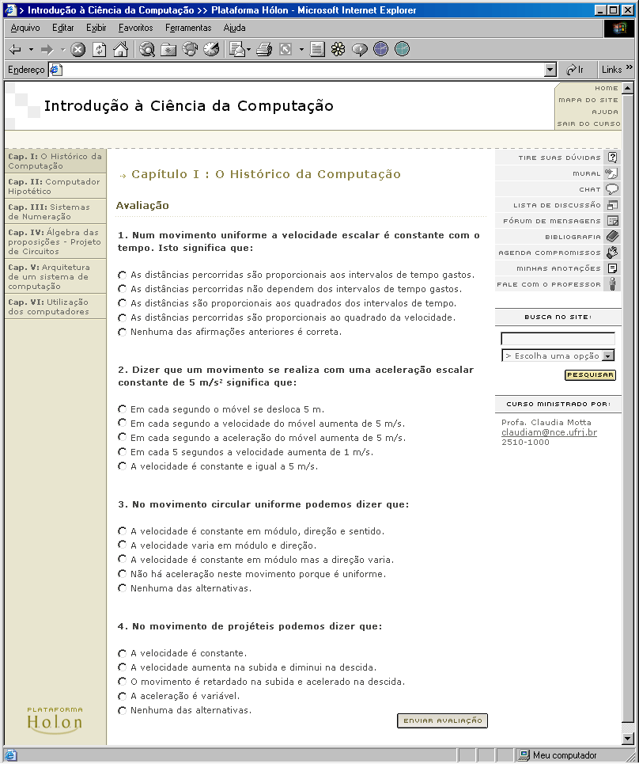
Figura V-60: Avaliação composta de testes de múltipla escolha

Comparação da plataforma Hólon com as demais plataformas

A análise de algumas plataformas de Educação a Distância serviu como base para o levantamento dos requisitos necessários ao desenvolvimento da plataforma Hólon. Assim como as plataformas analisadas, o Hólon é totalmente baseado em Web. Ou seja, o professor pode criar / gerenciar seu curso através de qualquer computador com conexão à Internet que possua um browser. Assim como as plataformas analisadas, o Hólon também prevê a utilização de diversas ferramentas de comunicação e cooperação, de modo que este se tornasse o mais abrangente possível neste quesito.

As plataformas analisadas possuem diversos perfis de acesso. No Hólon, esses perfis são: Aluno, Professor e Administrador.

Uma das principais diferenças do Hólon em relação às demais plataformas é a maneira como o conteúdo é inserido. Na maioria das plataformas, os conteúdos podem ser apresentados da maneira que o professor/autor construiu ou então em forma de transparências. O Hólon dispõe de um publicador de conteúdo onde o professor cadastra o conteúdo do curso e este é inserido numa estrutura pré-estabelecida com todos os conceitos de web design já previamente pensados. Esse conteúdo pode ser formado por texto, imagens, links internos ou externos e links para termos do Glossário.

Na Tabela V.2 abaixo exibimos a mesma tabela utilizada para comparar as plataformas analisadas, desta vez, incluindo a plataforma Hólon.

Tabela V-6: Comparação do Hólon com as demais plataformas
Características/  Plataformas | PII | AulaNet | WebCT | Virtual-U | TopClass | Hólon
1. Chat | Sim | Sim | Sim | Sim | Sim | Sim
2. Vídeo Conferência | Não | Sim | Sim | Sim | Sim | Não
3. Áudio Conferência | Não | Sim | Sim | Sim | Sim | Não
4. E-mail | Sim | Sim | Sim | Sim | Sim | Sim
6. Fóruns de Discussão | Sim | Sim | Sim | Sim | Sim | Sim
7. Listas de discussão | Sim | Sim | Sim | Sim | Sim | Sim
8. Quadros de aviso | Sim | Sim | Não | Não | Não | Sim
9. Ambiente educacional (participativo/passivo) | Depende do autor | Depende do autor | Depende do autor | Depende do autor | Depende do autor | Depende do autor
10. Relacionamento ou não do assunto com o cotidiano do aluno | Depende do autor | Depende do autor | Depende do autor | Depende do autor | Depende do autor | Depende do autor
11. Permite questionamento e sugestões dos alunos | Depende do autor | Depende do autor | Depende do autor | Depende do autor | Depende do autor | Sim
12. Permite navegação por outros sites/sistemas da Web | Sim | Sim | Sim | Sim | Sim | Sim
13. Avaliação do aluno (qualitativa / quantitativa) | Depende do autor | Depende do autor | Depende do autor | Depende do autor | Depende do autor | Depende do autor

Projeto e Arquitetura do Hólon

Modelo de dados

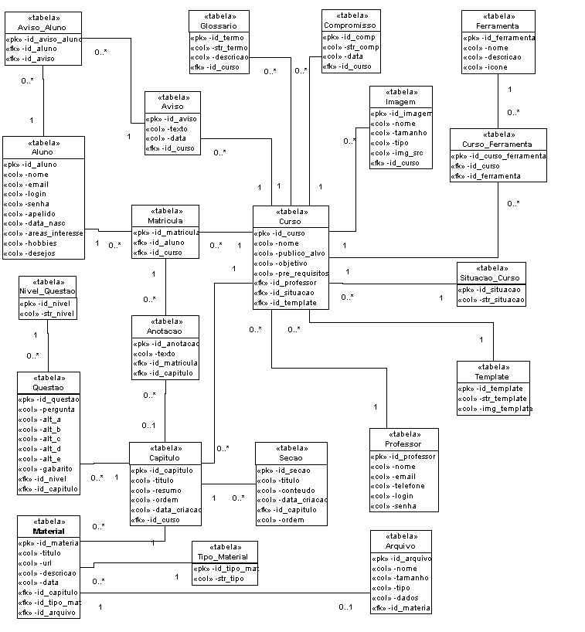
Figura VI-61: Diagrama UML da base de dados do Hólon

O esquema relacional acima foi elaborado segundo [GORNIK, 2002], que aproveita a adaptabilidade da linguagem UML (Unified Modeling Language) para produzir um conjunto de definições adequado à modelagem de bases de dados relacionais. As tabelas e os relacionamentos do modelo relacional são mapeados, respectivamente, nos conceitos de classes e associações do modelo UML. Adicionalmente, através do mecanismo de estereótipos da linguagem UML, uma tabela transforma-se na classe estereotipada “tabela” e as suas colunas são mapeadas em atributos também estereotipados. A coluna chave primária de uma tabela recebe o estereótipo Primary Key (ou simplesmente PK). Já as chaves estrangeiras recebem o estereótipo Foreign Key (FK). Um relacionamento é a combinação de uma associação com um conjunto de chaves primárias e estrangeiras.

Esquema navegacional

Os modelos apresentados nesta seção nortearam todo o projeto dos ambientes, auxiliando na descrição do problema e na identificação de soluções. Eles foram úteis pois, além de funcionarem como base para o processo de desenvolvimento, também serviram para organizar o esquema navegacional. Portanto, eles representam não só uma essencial ferramenta de apoio ao desenvolvimento, como também têm o propósito de exibirem todos os possíveis caminhos de navegação pelos ambientes, formando verdadeiros “mapas”.

A elaboração dos modelos seguiu as diretrizes propostas por [CONALLEN, 1999], que apresenta uma extensão à UML, a qual possibilita modelar os componentes específicos de uma aplicação web com o nível necessário de abstração e detalhe. [CONALLEN, 1999] lança mão do mecanismo formal de extensão da UML, que permite a utilização de estereótipos para definir novos significados semânticos para elementos de modelagem da linguagem.

Os componentes modelados foram as páginas, os relacionamentos entre elas (links), o conteúdo dinâmico responsável por criar as páginas, bem como o conteúdo das páginas uma vez que estejam no cliente (browser).

Cada um dos componentes foi mapeado em um elemento de modelagem da UML. Páginas foram mapeadas em classes. Porém, observando que uma página quando apresentada ao cliente (browser) exibe comportamento completamente distinto de quando atuando no servidor, a modelagem de páginas foi separada em duas abstrações: client page e server page, ambas expressas através de estereótipos do elemento classe nos modelos. As duas abstrações aparecem sempre conectadas por uma associação com estereótipo build, indicando que uma página no servidor (server page) monta uma página no cliente (client page).

Os hyperlinks, que representam relacionamentos entre páginas, são modelados sob a forma de associações estereotipadas pelo termo link. Essa associação sempre é originada em uma página cliente e a liga a uma outra página cliente ou então a uma página servidor. Caso haja parâmetros passados pelo link para uma página servidor, eles são definidos no modelo pelo rótulo Parameters da associação link.

Os formulários que compõem as páginas são mapeados em um estereótipo de classe chamado form. Os campos dos formulários são atributos estereotipados da classe form. Cada formulário tem um relacionamento com a página no servidor que o processa. Esse relacionamento é estereotipado pelo termo submit.

Mais dois estereótipos de classes representam a utilização de frames nas páginas: frameset e target. A classe frameset representa a tag HTML <frameset>. A classe target representa um frame que é referenciado por outras páginas. Essa referência é expressa no modelo através do rótulo target.

Nas seções seguintes, são apresentados diagramas UML representando os esquemas navegacionais relativos aos dois ambientes que compõem a plataforma.

Ambiente de administração/autoria

Modo Professor

- Página Inicial (index.htm) e Escolha de Curso (escolha_curso.asp)

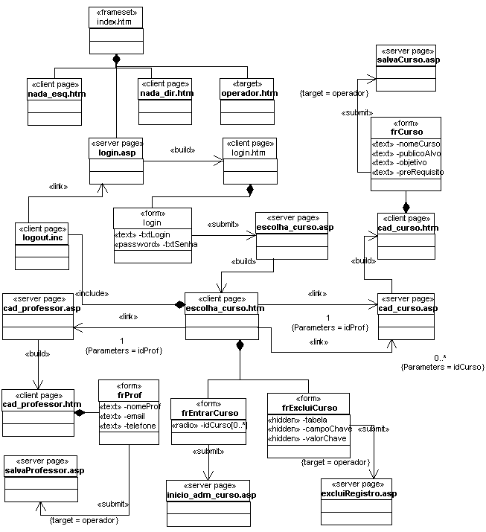
Figura VI-62: Página inicial do Professor e Escolha de curso
- Página Inicial de Administração do Curso (inicio_adm_curso.asp)
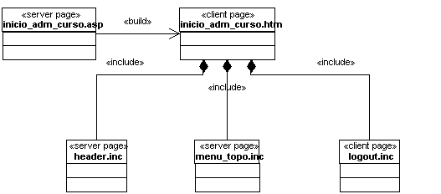
Figura VI-63: Página inicial de administração do curso

A página inicial de administração do curso é apenas uma página informativa. Mesmo assim, é composta por três componentes dinâmicos, modelados pela agregação estereotipada include. O componente logout.inc está definido na Fig. VI-2. Os outros dois componentes serão definidos na Fig. VI-4.

- Menu_topo.inc e header.inc
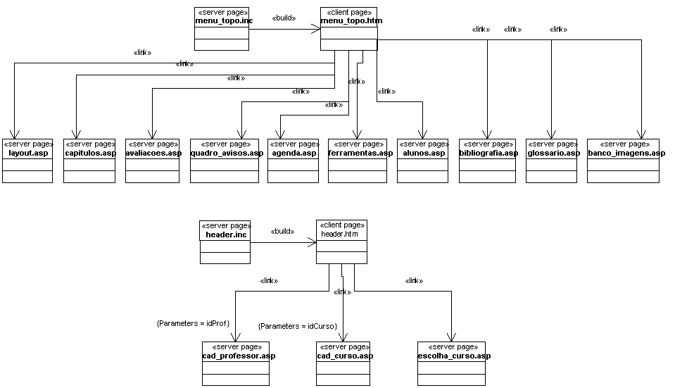
Figura VI-64: Componentes dinâmicos menu_topo e header

Menu_topo.inc é o componente dinâmico que é responsável por montar o menu superior do ambiente de administração. Esse menu oferece links para as páginas principais das diversas seções do ambiente. O menu está presente em todas as páginas principais, já que ele sempre aparece na parte superior da tela. O componente header.inc é responsável por montar uma área da tela que fica acima do menu. Ele exibe o logo do Hólon e informações sobre o Professor e o curso atual. Assim como o menu, essa parte fica sempre visível ao usuário e também está presente em todas as páginas. Para facilitar o entendimento, nos modelos que se seguem esses dois componentes não exibem seus relacionamentos com suas respectivas páginas cliente ou servidor.

A seguir serão detalhadas as páginas principais do ambiente de administração, as quais podem ser acessadas através dos links presentes no menu.

- Layout e Capítulos (layout.asp e capitulos.asp)

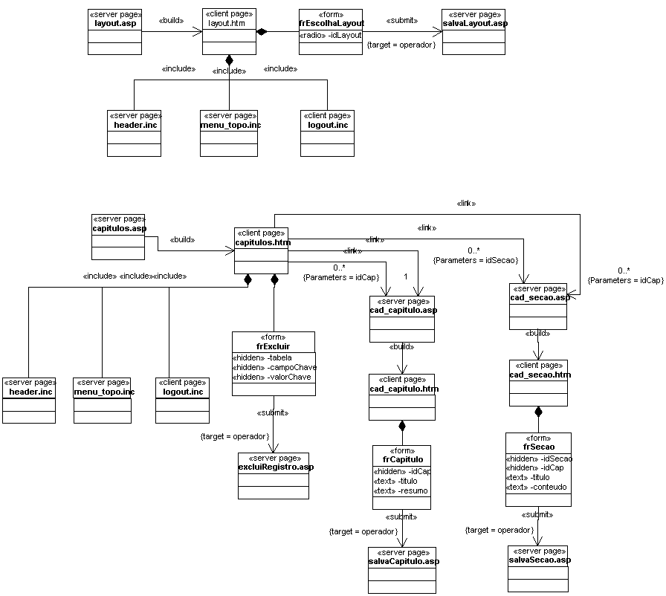
Figura VI-65: Seções Layout e Capítulos

- Avaliações (avaliacoes.asp)

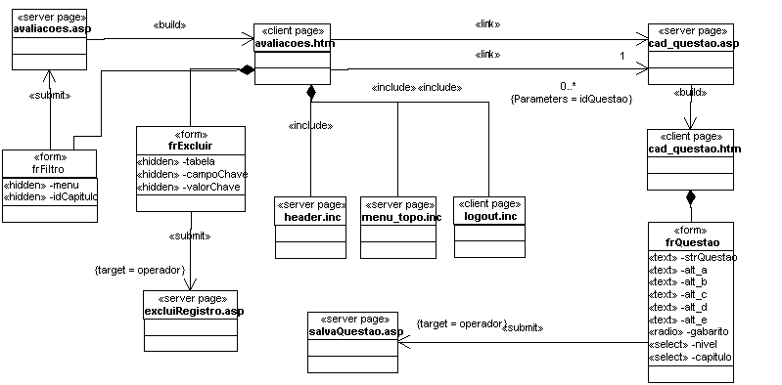
Figura VI-66: Seção Avaliações

- Quadro de Avisos (quadro_avisos.asp)

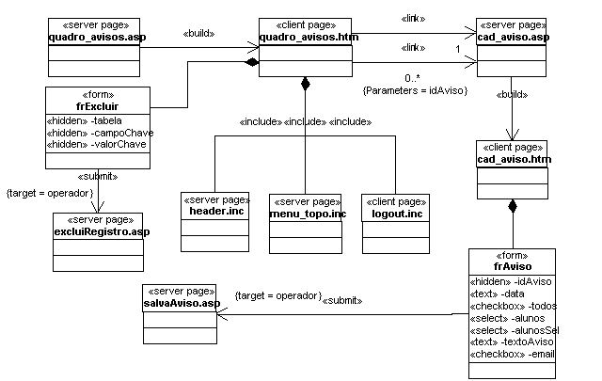
Figura VI-67: Seção Quadro de Avisos
- Agenda (agenda.asp)

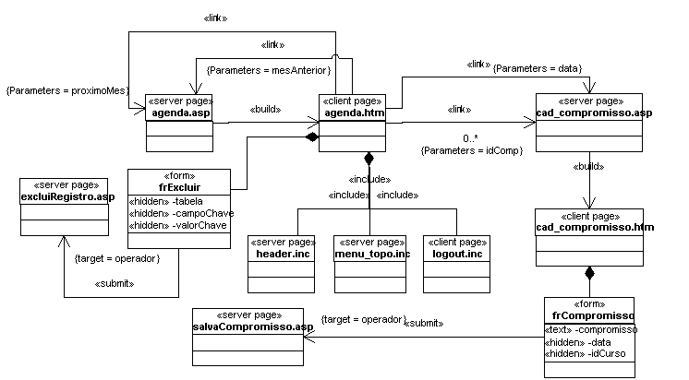
Figura VI-68: Seção Agenda

- Alunos (alunos.asp)

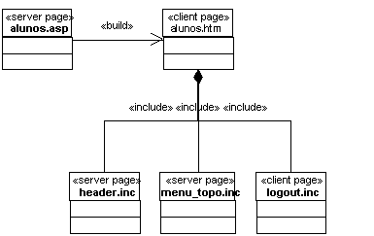
Figura VI-69: Seção Alunos

- Ferramentas (ferramentas.asp)

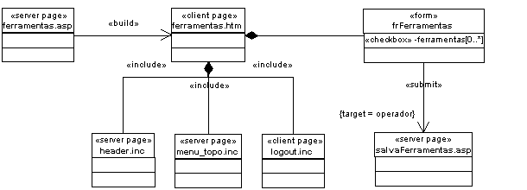
Figura VI-70: Seção Ferramentas

- Bibliografia (bibliografia.asp)

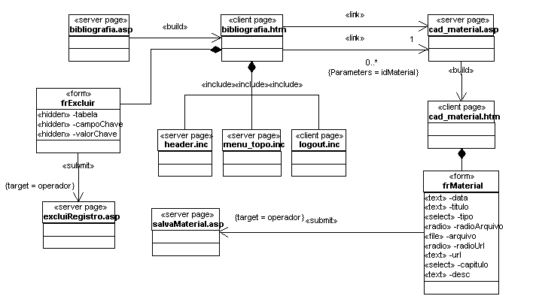
Figura VI-71: Seção Bibliografia
- Glossário (glossario.asp)

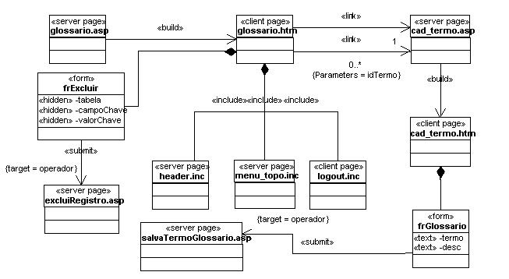
Figura VI-72: Seção Glossário
- Banco de Imagens (banco_imagens.asp)

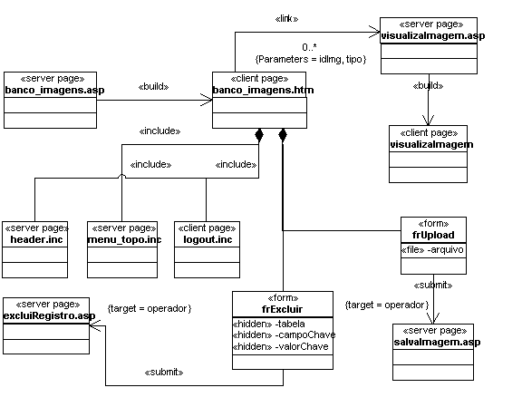
Figura VI-73: Seção Banco de Imagens

Modo Administrador

- Página Inicial do Administrador (home_admin.asp)

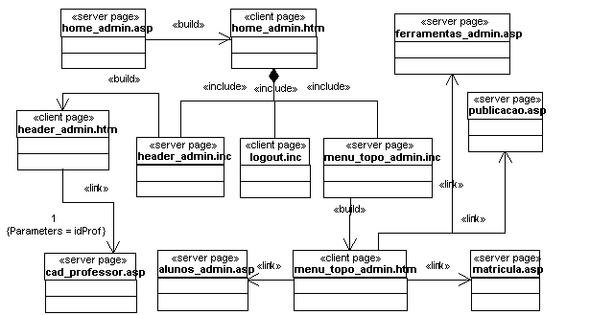
Figura VI-74: Página inicial do Administrador

A partir de sua página inicial, o Administrador pode navegar pelas quatro seções do ambiente: Alunos, Matrícula, Ferramentas e Publicação. Os diagramas representando cada uma das seções são apresentados a seguir.

- Alunos (alunos_admin.asp)

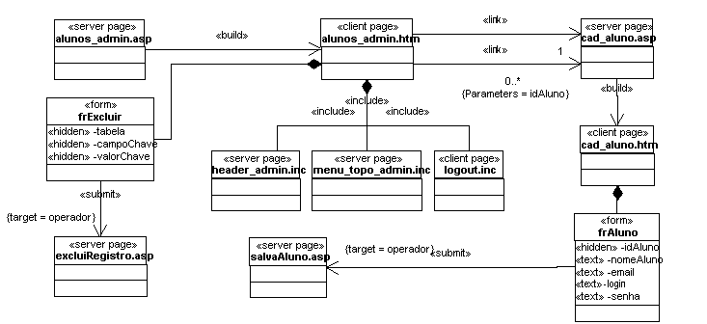
Figura VI-75: Seção Alunos (Admin.)

- Matrícula (matricula.asp)

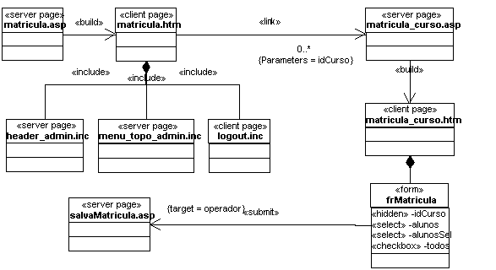
Figura VI-76: Seção Matrícula

- Ferramentas (ferramentas_admin.asp)

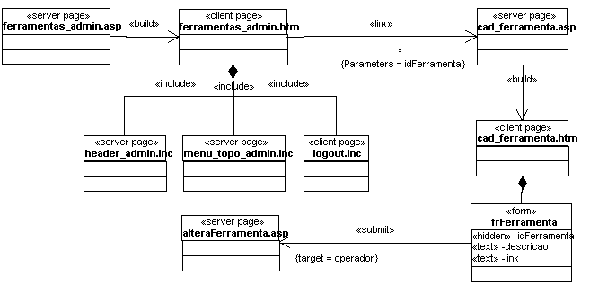
Figura VI-77: Seção Ferramentas (Admin.)

- Publicação (publicacao.asp)

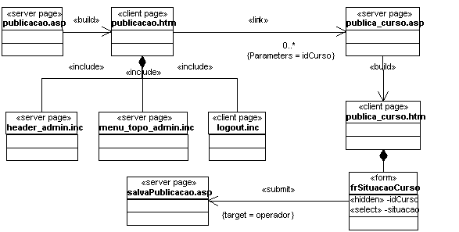
Figura VI-78: Seção Publicação

Ambiente do aluno

- Página Inicial do ambiente do aluno (login_aluno.asp) e Escolha de curso (escolha_curso_aluno.asp)

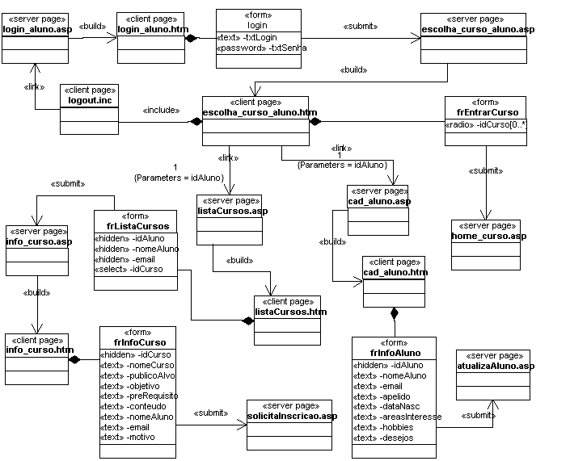
Figura VI-79: Página inicial do Aluno e Escolha de curso
- Página Inicial do Site do Curso (home_curso.asp)

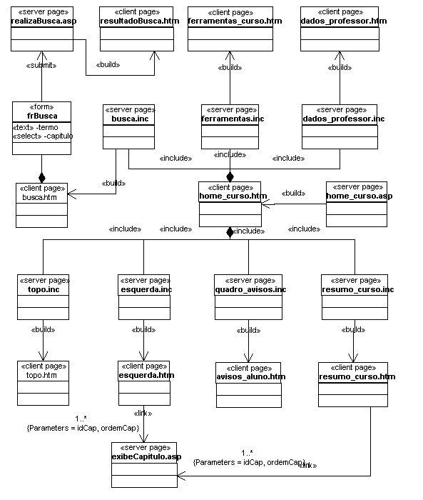
Figura VI-80: Página inicial do curso
- Página principal de capítulo (exibeCapitulo.asp)

Para facilitar o entendimento do modelo, foram omitidos os relacionamentos das páginas servidor ferramentas.inc, busca.inc, dados_professor.inc, topo.inc e esquerda.inc com suas respectivas páginas cliente. Ademais, esses relacionamentos podem ser encontrados na Fig. VI-20.

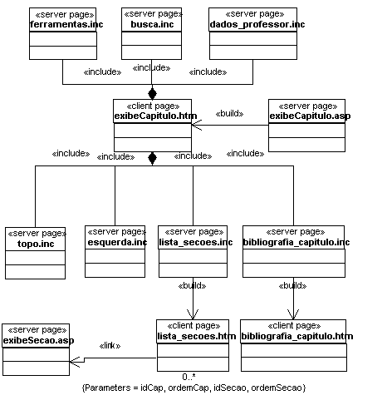
Figura VI-81: Página principal de capítulo

- Página principal de seção (exibeSecao.asp)

Para facilitar o entendimento do modelo, foram omitidos os relacionamentos das páginas servidor ferramentas.inc, busca.inc, dados_professor.inc, topo.inc, esquerda.inc, e lista_secoes.inc com suas respectivas páginas cliente. Ademais, esses relacionamentos podem ser encontrados na Fig. VI-20.

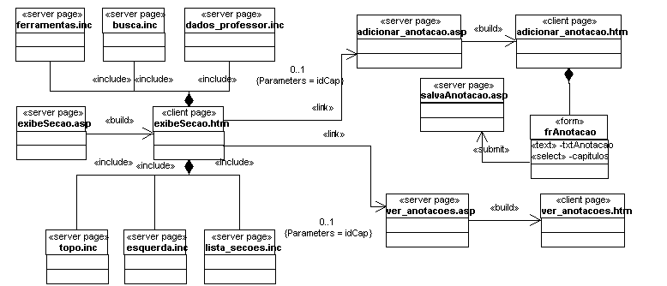
Figura VI-82: Página principal de seção

Implementação

Metodologia

Geral

Levantamento de requisitos:
O processo de implementação do Hólon foi iniciado com o levantamento dos requisitos para o site do aluno. Após analisar algumas plataformas existentes e estudar o assunto, chegamos à listagem de requisitos que gostaríamos de implementar neste projeto. Alguns requisitos foram incorporados posteriormente conforme fomos nos aprofundando no estudo e percebendo outras necessidades.

Para elaboração do Ambiente de administração/autoria

Projeto de design:
Depois de definidos os requisitos do projeto e qual seria sua estrutura de navegação, o próximo passo foi definir como as informações ficariam dispostas na tela, ou seja, era necessário definir o design do sistema. O design foi inicialmente feito em forma de desenho de telas antes que fosse realmente implementado.

Por se tratar de um sistema que possivelmente será utilizado por muitas horas, foram escolhidas cores claras na composição de seu design além de traços delicados que objetivam não “cansar” a visão do usuário.

Após a escolha do curso que o usuário deseja administrar, ele entra no ambiente de administração daquele curso. O design desse ambiente foi pensado de forma que sua estrutura permanecesse fixa do início ao fim, o que faz com que o usuário se acostume com a presença dos itens de navegação sempre nos mesmos lugares.

Logo na página principal, como podemos ver na Fig. VII-1 abaixo, o usuário já possui a estrutura de navegação que irá acompanhá-lo durante toda a utilização do sistema:

O menu de opções fica sempre presente na parte superior e o conteúdo na parte inferior.

No canto superior direito está o botão “Desconectar”, que permite que o usuário saia do sistema e volte à tela inicial de login.

Também no canto superior direito estão as informações sobre o professor e o curso sendo administrado.

Ao lado da logomarca do Hólon, está o link “Escolher outro curso” que permite que o usuário volte à tela de escolha de curso para administrar outro curso ou inserir um novo.

Figura VII-83: Página inicial da administração de um curso
Projeto de navegação:
Após a fase de definição do design, o sistema foi montado por completo em HTML. Esta versão estática do sistema (sem interações com o Banco de Dados) foi utilizada em diversas simulações para validação do layout e do esquema navegacional. A programação em ASP foi inserida posteriormente sobre a estrutura estática já montada e aprovada.

O ambiente de administração do Hólon foi criado utilizando métodos centrados no usuário. Segundo [USABILIDADE BR, 2003], a aplicação de práticas e princípios de design centrado no usuário é percebida como um dos fatores críticos na valorização de aplicativos e sistemas Web ao otimizar e validar o próprio processo de desenvolvimento e proporcionar experiências interativas mais efetivas e consistentes para os usuários finais do projeto, seja na localização de informações de forma rápida e fácil seja na utilização do sistema de forma efetiva.

Ao pensar na estrutura do ambiente de administração do Hólon, uma especial atenção foi dada à sua usabilidade, no intuito de que o sistema seja entendido e utilizado de forma bem sucedida por seus usuários.

Ainda segundo [USABILIDADE BR, 2003], a usabilidade mede eficácia, eficiência e satisfação com as quais usuários podem atingir objetivos específicos em um ambiente particular.

- Eficácia: O usuário conseguiu completar a tarefa que se propôs? Ele conseguiu achar a informação que precisava? A capacidade do sistema de apoiar e direcionar o usuário a completar sua ação interativa, pode significar a diferença entre o sucesso e o fracasso de um projeto web.

- Eficiência: Quanto tempo o usuário levou para localizar uma dada informação? Quanto tempo ele levou para preencher um formulário? Usuários podem abandonar um site caso o tempo percebido para localizar uma informação esteja acima do esperado.

- Satisfação: A satisfação do usuário também está diretamente relacionada à sua capacidade de prover uma experiência interativa relevante.

O ambiente de administração foi desenvolvido com o objetivo de permitir que o usuário tire proveito da interface para auxiliá-lo durante a navegação, já que a interface foi desenhada pensando em tornar a experiência do usuário a mais agradável possível.

Para elaboração do Ambiente do aluno

Projeto de design:
Logo após a conclusão do desenvolvimento do ambiente de administração, teve início o desenvolvimento do ambiente do aluno. Este é o ambiente que todos os alunos acessam e visualizam os cursos nos quais estão inscritos. Assim como o design da administração, o design do ambiente do aluno foi primeiramente feito em forma de desenho de telas antes que fosse realmente implementado.

Os mesmos conceitos de design utilizados para a concepção do ambiente de administração foram utilizados para a concepção do ambiente do aluno. Foram escolhidas cores claras e traços delicados que não cansam a visão do usuário.

A página inicial, como podemos verificar na Fig. VII-2, apresenta uma noção do curso como um todo. Na lateral esquerda estão os links para os capítulos e na lateral direita os links para as ferramentas escolhidas pelo professor na administração, além de uma busca em todo o site ou em algum capítulo específico, e informações sobre o professor responsável pelo curso. No topo da página, encontram-se links para a Página principal do curso (home), Mapa do site, Ajuda e Sair do curso.

A estrutura descrita acima se mantém durante todo o site, o que facilita a navegação do usuário e o encontro das informações.

Além desta estrutura, a página principal apresenta o Quadro de avisos com os avisos especificamente direcionados para o aluno que está logado, além de um resumo dos capítulos do curso com links para cada um deles.

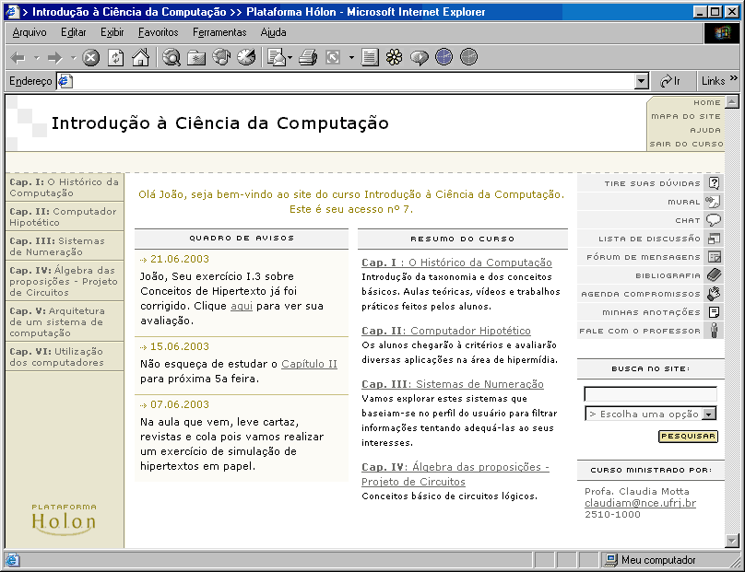
Figura VII-84: Página inicial do site de um curso (ambiente do aluno)

Projeto de navegação:
Depois de definido o design do site do aluno, ele foi totalmente montado em HTML (estático) e diversas simulações foram feitas para validação do layout e do esquema navegacional. A programação em ASP foi inserida posteriormente sobre a estrutura estática já montada e validada.

Ferramentas utilizadas

Para a modelagem do banco de dados e dos esquemas navegacionais, foi utilizada a linguagem UML (Unified Modeling Language) [http://www.omg.org/uml/]. Todos os modelos foram construídos através do programa Visio 2000. Para o desenho das telas, foi utilizado o software de design gráfico Adobe Photoshop 7.0. As páginas que compõem os ambientes foram construídas utilizando a linguagem HTML (Hypertext Markup Language) [CASTRO, 2000] através do software Macromedia Dreamweaver 4.0, um programa do tipo WYSIWYG (What You See Is What You Get), que permite a edição de páginas HTML ao mesmo tempo em que proporciona sua visualização final. Adicionalmente, a definição da interface e a formatação do layout foram complementadas utilizando-se a linguagem HTML expandida através do emprego de folhas de estilos (CSS - Cascading Style Sheets) [MEYER, 2000]. A linguagem usada para a programação dos menus e demais itens dinâmicos presentes no layout foi o Javascript [WILTON, 2000]. Para o gerenciamento do banco de dados, foi utilizado o sistema gerenciador de banco de dados MySQL. Todas as páginas dinâmicas que compõem a plataforma foram programadas utilizando-se a tecnologia ASP (Active Server Pages) [WEISSINGER, 1999], que permitiu estabelecer a comunicação com o banco de dados.

Conclusão e Projetos futuros

O trabalho apresentado nesta monografia consiste em uma plataforma para criação, gerenciamento e publicação de cursos a distância na Web. Ela é composta por dois ambientes distintos, estabelecendo seu foco sobre dois atores envolvidos no processo de ensino a distância: o aprendiz e o autor/projetista de cursos.

Procuramos, com o Hólon, criar uma plataforma o mais abrangente possível, que oferecesse para o docente todas as facilidades para disponibilizar seu curso, sem ter que se preocupar com assuntos que fujam da elaboração do conteúdo e planejamento das atividades do curso de maneira geral. O conteúdo é exibido ao aluno dentro de determinados padrões de navegação, diagramação, tipologias e cores. Além disso, o ambiente do aluno prevê a utilização de diversas ferramentas de apoio à realização do curso, como fórum de discussão, chat, agenda de compromissos, quadro de avisos etc. Também planejamos, com este trabalho, introduzir os conceitos de uma plataforma que pode representar uma nova alternativa dentre a atual gama de plataformas existentes na área de EaD.

Uma atenção especial foi dada à elaboração da interface tanto do ambiente de administração quanto do ambiente do aluno. O ambiente de administração, utilizado pelo professor para elaboração de seus cursos, pretende apresentar um layout leve e intuitivo de usar. Todas as páginas possuem instruções sobre o que é possível ser feito. Dessa forma, para a criação de um curso, não é necessário que o professor tenha noções de conceitos importantes em um web site como navegabilidade, usabilidade, diagramação, formatação/padronização do conteúdo e práticas de design em geral. O Hólon já insere o conteúdo cadastrado no ambiente de administração dentro destes padrões.

As plataformas de EaD voltadas para a Web são sistemas computacionais grandes e complexos, pois geralmente são subdivididos em vários ambientes e possuem diversas funcionalidades. A falta de padrões de projeto e diretrizes de desenvolvimento amplamente reconhecidas e aceitas ainda constitui um fator determinante para intensificar a dificuldade encontrada na construção de tais sistemas.

Portanto, o resultado ora apresentado deve ser encarado como uma demonstração do enorme potencial do trabalho. Todas as funcionalidades propostas, mesmo aquelas que não foram totalmente desenvolvidas, estão descritas em detalhes nesta monografia.

Muitos pontos de melhoria podem ser identificados visando ao aprimoramento e expansão da plataforma. Abaixo são listadas algumas das principais sugestões:

Permitir que os alunos saibam quais outros alunos estão acessando o curso, de forma que todos possam tomar conhecimento sobre a existência de todos.

Permitir que cada aluno elabore sua tela de apresentação pessoal, que, disponível para todos os outros alunos, contribui para facilitar as interações em grupo.

Identificar que alunos estão conectados no ambiente à cada momento e possibilitar a comunicação síncrona entre eles.

Conduzir estudos de caso para validar a usabilidade e a interface de ambos os ambientes da plataforma.

Elaborar questionários online junto aos usuários da plataforma para levantar sugestões e percepções.

Incrementar a percepção do professor quanto à utilização de seu curso, contabilizando estatísticas de acesso dos alunos ao site do curso, o tempo durante o qual permanecem conectados à plataforma, o número de páginas visitadas, documentos baixados e sugeridos, e freqüência de utilização das ferramentas de apoio.

Utilizar um sistema para apoiar o processo de avaliação conjunta dos documentos que fluem pela plataforma, sendo possível captar o feedback dos alunos em relação aos materiais disponibilizados nos cursos.

Vale ressaltar ainda que, apesar da plataforma sugerir a utilização de várias ferramentas de apoio aos cursos, que constituem importantes recursos para a implementação de um aprendizado colaborativo, cabe ao professor a tarefa de prever, planejar e estimular a execução de atividades que incentivem a comunicação, interação e cooperação entre seus alunos.

Referências

- Aprendizagem Colaborativa Assistida por Computador (CSCL – Computer Supported Collaborative Learning). Disponível em: http://www.minerva.uevora.pt/cscl/. Acessado em: 3 nov. 2003.

- AulaNet. Disponível em: http://asgard.les.inf.puc-rio.br/aulanet/. Acessado em: 15 nov. 2003.

- BROWN, A. Designing for learning: What are the essential features of an effective online course?. Australian Journal of Educational Technology, Australia, v. 13, n. 2, p. 115-126, 1997. Disponível em: http://www.emoderators.com/moderators/brown.html. Acessado em: 9 maio 2003.

- CASTANHO, J.E.C. et al. Ambiente de Apoio a Cursos de Educação a Distância Mediada por Computador (EDMC). In: 2º Congresso da ABED, 1998.

- Castro, E. HTML 4 for the World Wide Web: Visual QuickStart Guide. 4.ed.. EUA : Peachpit Press, 1999. 384 p.

- Chute, A.G.; Thompson, M.M.; Hancock, B.W. The McGraw-Hill Handbook of Distance Learning. EUA : McGraw-Hill, 1999. 236 p.

- Conallen, J. Modeling Web application architectures with UML. Communications of the ACM, EUA, v. 42, n. 10, p. 63-70, out. 1999.

- CUNHA, L.M.D.; CAMPOS, F.C.A.; SANTOS, N. Educação a Distância – Padrões para Projetos de Sistemas. Brasil, 1999. Disponível em: http://enlaces.c5.cl/tise99/memoriatise99/html/papers/projetos. Acessado em: 15 ago. 2003.

- ELIA, M.F.; SAMPAIO, F.F. Plataforma Interativa para Internet: Uma Proposta de Pesquisa-Ação a Distância para Professores. In: XII SIMPÓSIO BRASILEIRO DE INFORMÁTICA NA EDUCAÇÃO, 2001, Vitória. Anais ... Vitória : UFES, SBC, 2001. p. 102-109.

- GEROSA, M.A.; FUKS, H.; LUCENA, C.J.P. Tecnologias de Informação Aplicadas à Educação: Construindo uma Rede de Aprendizagem Usando o Ambiente AulaNet. Informática na Educação: Teoria e Prática, Brasil, v. 4, n. 2, p. 63-74, dez. 2001.

- Gornik, D. UML Data Modeling Profile. Disponível em http://www.rational.com/uml/resources/documentation/index.jsp. Acessado em: 16 ago. 2003.

- IMS PROJECT. Disponível em: http://www.imsproject.com. Acessado em: 14 abr. 2003.

- Letti, G. et al. Ambientes de trabalho e aprendizagem cooperativos - CSCW / CSCL. Santa Catarina, 2000. Disponível em: http://wwwedit.inf.ufsc.br:1998/Lages/alunos/cscl_cscw.html. Acessado em: 7 dez. 2003.

- LOPES, B. Apartheid Digital. Jornal do Brasil, Rio de Janeiro, 14 abr. 2003. Disponível em: http://www.jb.com.br/jb/papel/cadernos/internet/2003/04/13/jorinf20030413001.html. Acessado em: 14 abr. 2003.

- MACHADO, J.P. Sistemas de Gerenciamento para Ensino a Distância. In: 2º CONGRESSO DA ABED, 1998.

- McGRATH, J.; ALTIMAN, I. Small Group Research: A synthesis and a critique of the field. EUA : Holt, Rinehart and Winston, 1966.

- Meyer, E.A. Cascading Style Sheets: The Definitive Guide. EUA : O'Reilly & Associates, 2000. 467 p.

- MOTTA, C.L.R.; BORGES, M.R.S. TeamWorks: Um Ambiente para Apoio à Cooperação nas Equipes de Trabalho. In: VI SIMPÓSIO BRASILEIRO DE SISTEMAS MULTIMÍDIA E HIPERMÍDIA, 2000, Natal. p. 259-272.

- Object Management Group UML Resource Page. Disponível em: http://www.omg.org/uml/. Acessado em: 12 mar. 2003.

- OEIRAS, J.Y.Y. et al. Contribuições de conceitos de comunicação mediada por computadores e visualização de informação para o desenvolvimento de ambientes de aprendizagem colaborativa. In: XII SIMPÓSIO BRASILEIRO DE INFORMÁTICA NA EDUCAÇÃO, 2001, Vitória. Anais ... Vitória : UFES, SBC, 2001. p. 127-135.

- Prol, L.C.A. et al. Aprendizagem Colaborativa. São Paulo, 2001. Disponível em: http://www.projeto.org.br/mapas/gac.htm. Acessado em: 6 dez. 2003.

- TOP CLASS. Disponível em: http://www.wbtsystems.com. Acessado em: 15 nov. 2003.

- Usabilidade BR. Disponível em: http://www.usabilidadebr.com.br/. Acessado em: 15 nov. 2003.

- Usability first - Groupware: Introduction. Disponível em: http://www.usabilityfirst.com/groupware/intro.txl . Acessado em: 6 dez. 2003.

- VIRTUAL-U. Virtual-U Online Learning Software. Disponível em: http://www.vlei.com/. Acessado em: 15 nov. 2003.

- VYGOTSKY, L.S. A formação Social da Mente. São Paulo : Martins Fontes, 1988. 191p.

- WEBCT. Web Course Tools. Disponível em: http://www.webct.com. Acessado em: 15 nov. 2003.

- WEISSINGER, A.K. ASP : Guia Completo. Rio de Janeiro : Editora Ciência Moderna Ltda, 1999. 486 p.

- Wilton, P. Beginning JavaScript. EUA : Wrox Press Inc., 2000. 1056 p.

Software projetado para dar suporte ao trabalho em grupo, disponibilizando recursos de comunicação, coordenação e cooperação.
HTML (Hypertext Markup Language) é a linguagem de marcação utilizada para a construção de páginas da Web.

